TRƯỜNG ĐẠI HỌC BÁCH KHOA
KHOA CÔNG NGHỆ THÔNG TIN



BÁO CÁO THỊ GIÁC MÁY TÍNH
ĐỀ TÀI
Hệ thống nhận diện hành vi không đội mũ bảo hiểm khi điều khiển xe máy

Người hướng dẫn: TS. Huỳnh Hữu Hưng
Sinh viên thực hiện :

Nguyễn Đình Hiến | Lớp : 23T_Nhat1 | Nhóm : 23Nh16
Lê Đăng Khánh | Lớp : 23T_Nhat1 | Nhóm : 23Nh16

Đà Nẵng, 10/2026

MỤC LỤC
CHƯƠNG 1 GIỚI THIỆU ĐỀ TÀI 6
1.1. Lý do chọn đề tài 6
1.2. Mục tiêu nghiên cứu 7
1.2.1. Mục tiêu tổng quát 7
1.2.2. Mục tiêu cụ thể 8
1.3. Đối tượng và phạm vi nghiên cứu 8
1.3.1. Đối tượng nghiên cứu 8
1.3.2. Phạm vi dữ liệu và thực nghiệm 9
1.4. Phương pháp nghiên cứu 10
1.5. Ý nghĩa của đề tài 10
1.5.1. Ý nghĩa khoa học 10
1.5.2. Ý nghĩa thực tiễn 11
CHƯƠNG 2 DỮ LIỆU VÀ PHƯƠNG PHÁP 12
2.1. Tổng quan bài toán nhận diện người đi xe máy không đội mũ 12
2.1.1. Biểu diễn bài toán 12
2.1.2. Đặc điểm nhận diện trong ảnh giao thông 13
2.1.3. Hướng tiếp cận của đề tài 13
2.2. Tập dữ liệu và quy tắc gán nhãn 14
2.2.1. Nguồn và cấu trúc tập dữ liệu 14
2.2.2. Quy mô và phân bố đối tượng 14
2.2.3. Biểu diễn hộp giới hạn theo định dạng YOLO 16
2.2.4. Đặc điểm thị giác và phạm vi nhãn 16
2.2.5. Phân chia dữ liệu và tăng cường khi xuất 17
2.3. Tiền xử lý và tăng cường dữ liệu 17
2.3.1. Chuẩn hóa kích thước ảnh 17
2.3.2. Biểu diễn tensor và chuẩn hóa giá trị 18
2.3.3. Tăng cường dữ liệu trong huấn luyện 19
2.3.4. Ảnh hưởng của kích thước đầu vào 20
2.4. Mô hình YOLO26s 20
2.4.1. Trích xuất đặc trưng bằng mạng tích chập 20
2.4.2. Kiến trúc tổng thể và hợp nhất đặc trưng 21
2.4.3. Các khối C3k2, SPPF và C2PSA 23
2.4.4. Đầu phát hiện và hồi quy hộp 24
2.4.5. Hàm mất mát 25
2.5. SCConv và phương pháp tích hợp vào YOLO26s 27
2.5.1. Nguyên lý tái cấu trúc đặc trưng 27
2.5.2. Tái cấu trúc không gian với SRU 28
2.5.3. Tái cấu trúc kênh với CRU 30
2.5.4. Tích hợp SCConv vào các khối C3k2 32
2.5.5. Vai trò của vị trí tích hợp 34
2.6. Quy trình huấn luyện và nhận diện 35
2.6.1. Khởi tạo và học chuyển giao 35
2.6.2. Quá trình cập nhật mô hình 35
2.6.3. Theo dõi và lựa chọn mô hình 36
2.6.4. Nhận diện trên ảnh và video 36
2.7. Phương pháp đánh giá 37
2.7.1. Độ giao nhau trên hợp của hai hộp 37
2.7.2. Ghép dự đoán và xác định TP, FP, FN 38
2.7.3. Precision, Recall và F1 39
2.7.4. Average Precision và mean Average Precision 39
2.7.5. Ma trận nhầm lẫn và phân tích theo lớp 40
CHƯƠNG 3 THỰC NGHIỆM VÀ ĐÁNH GIÁ KẾT QUẢ 42
3.1. Thiết lập thực nghiệm 42
3.1.1. Dữ liệu và các cấu hình so sánh 42
3.1.2. Huấn luyện và lựa chọn trọng số 43
3.2. Kết quả phát hiện tổng thể 44
3.3. Diễn biến quá trình huấn luyện 46
3.4. Kết quả đối với lớp không đội mũ 47
3.4.1. Ma trận nhầm lẫn 47
3.4.2. Đường cong Precision–Recall 51
3.5. Minh họa kết quả trên ảnh 52
3.6. Thảo luận và hạn chế 53
KẾT LUẬN 55
TÀI LIỆU THAM KHẢO 56

DANH MỤC HÌNH
Hình 1.1. Minh họa ba lớp đối tượng trong tập dữ liệu 9
Hình 2.1. Phân bố số hộp gán nhãn theo lớp và tập dữ liệu 15
Hình 2.2. Minh họa letterbox từ ảnh 1280 × 720 sang đầu vào vuông 18
Hình 2.3. Kiến trúc tổng thể YOLO26 22
Hình 2.4. Các khối thành phần của YOLO26 24
Hình 2.5. Hai nhánh của đầu phát hiện YOLO26 25
Hình 2.6. Cấu trúc SCConv trong bài báo gốc 28
Hình 2.7. Cơ chế tách và tái cấu trúc của SRU 29
Hình 2.8. Cơ chế tách, biến đổi và hợp nhất của CRU 31
Hình 2.9. Vị trí hai khối C3k2_SCConv trong neck của YOLO26s 33
Hình 3.1. So sánh các chỉ số của ba cấu hình trên tập validation 45
Hình 3.2. mAP@0.5:0.95 và loss hộp qua 50 epoch 46
Hình 3.3. Ma trận nhầm lẫn của YOLO26s ở 640 × 640 48
Hình 3.4. Ma trận nhầm lẫn của YOLO26s–SCConv ở 640 × 640 49
Hình 3.5. Ma trận nhầm lẫn của YOLO26s–SCConv ở 768 × 768 50
Hình 3.6. Đường cong Precision–Recall của cấu hình SCConv 768 51
Hình 3.7. Ví dụ nhận diện người đi xe máy trong cấu hình SCConv 768 52
Hình 3.8. Ví dụ cảnh có nhiều đối tượng ở xa 53

DANH MỤC BẢNG
Bảng 2.1. Các lớp đối tượng trong nghiên cứu 14
Bảng 2.2. Số ảnh và số hộp gán nhãn theo từng tập 15
Bảng 2.3. Kích thước các đặc trưng đầu vào Detect của YOLO26s 23
Bảng 2.4. Tham số SCConv trong mã triển khai 34
Bảng 2.5. Các ký hiệu dùng trong đánh giá 38
Bảng 3.1. Cấu hình chung của ba thí nghiệm 42
Bảng 3.2. Ba cấu hình thực nghiệm 43
Bảng 3.3. Các tham số tăng cường trực tuyến được sử dụng 43
Bảng 3.4. Kết quả trên tập validation tại epoch được chọn 44
Bảng 3.5. Chênh lệch chỉ số giữa các cấu hình 45
Bảng 3.6. Số đếm của lớp không đội mũ trong ma trận nhầm lẫn 50

CHƯƠNG 1
GIỚI THIỆU ĐỀ TÀI

1.1. Lý do chọn đề tài
Trong các hình ảnh giao thông đô thị, xe máy thường xuất hiện với mật độ cao và di chuyển theo nhiều hướng. Việc nhận biết người đi xe máy có đội mũ bảo hiểm hay không là một nội dung cần thiết khi xem xét những hình ảnh này. Nếu thực hiện hoàn toàn bằng quan sát thủ công, người kiểm tra phải theo dõi từng phương tiện, xác định người ngồi trên xe và quan sát vùng đầu trong khoảng thời gian đối tượng đi qua khung hình. Khối lượng công việc tăng lên khi số lượng ảnh hoặc thời lượng video lớn.
Khó khăn của việc kiểm tra không chỉ nằm ở số lượng phương tiện. Trong cùng một khung hình, người ở gần camera có thể quan sát rõ, còn người ở xa chỉ chiếm một vùng ảnh nhỏ. Các xe đi sát nhau làm che khuất một phần cơ thể; chuyển động và góc chụp khiến vùng đầu không phải lúc nào cũng hiện rõ. Những trường hợp này đòi hỏi người quan sát phải dừng, phóng to hoặc xem lại nhiều lần. Vì vậy, một công cụ tự động phát hiện và khoanh vùng đối tượng có thể hỗ trợ đáng kể cho quá trình xem xét ảnh giao thông.
Về mặt thị giác máy tính, nhận diện trạng thái đội mũ đòi hỏi sự kết hợp giữa thông tin về đối tượng và chi tiết vùng đầu. Một vùng màu tối có thể là tóc, mũ bảo hiểm hoặc nền phía sau; chỉ dựa vào màu sắc hay hình dạng đơn lẻ khó phân biệt các trường hợp này. Hệ thống còn phải nhận biết ngữ cảnh người ngồi trên xe để tránh nhầm với người đi bộ. Do đó, bài toán được đặt ra là xác định vị trí của người và phương tiện, đồng thời phân loại trạng thái đội mũ trên từng người được phát hiện.
Đối tượng nhỏ là trở ngại đáng chú ý của bài toán. Khi ảnh giao thông được thu nhỏ để đưa vào mô hình, vùng đầu có thể chỉ còn một số ít điểm ảnh. Thông tin phân biệt hai trạng thái mũ tiếp tục suy giảm qua các tầng trích xuất đặc trưng. Ở chiều ngược lại, nếu chỉ quan sát một vùng đầu riêng lẻ thì hệ thống thiếu thông tin về tư thế và phương tiện đi kèm. Mô hình cần khai thác được cả chi tiết cục bộ và ngữ cảnh xung quanh đối tượng.
Các mô hình học sâu cho phép học những đặc trưng này từ ảnh đã gán nhãn. Trong đó, YOLO thực hiện đồng thời việc xác định vị trí và phân loại đối tượng, phù hợp với ảnh có nhiều người và phương tiện. Kết quả được biểu diễn bằng các hộp giới hạn riêng biệt, nhờ vậy người sử dụng có thể xem lại vị trí mà mô hình cho là có người không đội mũ. Đây là cách tiếp cận nhóm lựa chọn để xây dựng mô hình nhận diện trong đề tài.
Bên cạnh việc áp dụng mô hình sẵn có, nhóm quan tâm đến khả năng cải thiện đặc trưng dùng cho nhận diện. SCConv là mô-đun tái cấu trúc đặc trưng theo không gian và theo kênh, được đề xuất nhằm giảm thông tin dư thừa trong mạng tích chập. Việc đưa mô-đun này vào YOLO26s tạo cơ hội khảo sát một cách xử lý đặc trưng khác trên cùng bài toán. Ảnh hưởng của thay đổi được đánh giá bằng thực nghiệm, đặc biệt đối với những trường hợp người không đội mũ có kích thước nhỏ hoặc xuất hiện giữa nhiều đối tượng.
Kích thước ảnh đầu vào cũng liên quan trực tiếp đến lượng thông tin mà mô hình nhận được. Ảnh lớn hơn giữ lại nhiều điểm ảnh ở vùng đầu nhưng làm tăng khối lượng tính toán. Vì vậy, cùng với việc khảo sát SCConv, nhóm xem xét sự thay đổi của kết quả khi tăng kích thước đầu vào. Hai nội dung này giúp làm rõ khả năng nhận diện của mô hình trong điều kiện dữ liệu và cấu hình huấn luyện của đề tài.
Từ những vấn đề trên, nhóm lựa chọn đề tài “Hệ thống nhận diện hành vi không đội mũ bảo hiểm khi điều khiển xe máy”. Đề tài tập trung xây dựng mô hình phát hiện, khảo sát một phương án cải tiến kiến trúc và đánh giá kết quả trên dữ liệu đã gán nhãn. Thông qua quá trình thực hiện, nhóm vận dụng kiến thức xử lý ảnh và học sâu để giải quyết một bài toán cụ thể, đồng thời xác định những hạn chế còn gặp phải khi nhận diện người đi xe máy trong ảnh giao thông.

1.2. Mục tiêu nghiên cứu

1.2.1. Mục tiêu tổng quát
Mục tiêu của đề tài là xây dựng và đánh giá mô hình phát hiện người đi xe máy không đội mũ bảo hiểm từ ảnh. Mô hình đồng thời nhận diện xe máy và người có đội mũ, qua đó cung cấp kết quả có vị trí cụ thể cho từng đối tượng trong cảnh. Nhóm sử dụng YOLO26s làm mô hình cơ sở và khảo sát biến thể tích hợp SCConv để đánh giá khả năng cải thiện chất lượng phát hiện.

1.2.2. Mục tiêu cụ thể
Trước hết, nhóm khảo sát dữ liệu ảnh và bộ nhãn ba lớp, thống kê phân bố đối tượng và xác định các bước chuẩn bị đầu vào. Nội dung này nhằm xây dựng một quy trình dữ liệu thống nhất cho quá trình huấn luyện và đánh giá.
Trên cơ sở đó, nhóm tìm hiểu kiến trúc YOLO26s và nguyên lý của SCConv, xây dựng mô hình tích hợp rồi kiểm tra sự tương thích giữa các khối. Trọng tâm là cách các mức đặc trưng được kết hợp và cách mô-đun bổ sung tham gia vào quá trình nhận diện.
Các cấu hình được huấn luyện và so sánh theo độ chính xác phân lớp, khả năng tìm thấy đối tượng và mức khớp của hộp dự đoán. Ngoài các chỉ số tổng thể, nhóm phân tích riêng lớp người không đội mũ để xác định mức độ đáp ứng mục tiêu của đề tài.
Đầu ra nhận diện được biểu diễn bằng hộp giới hạn, nhãn lớp và độ tin cậy trên ảnh hoặc khung hình video. Qua các ảnh minh họa, nhóm xem xét khả năng phát hiện trong cảnh có đối tượng gần, đối tượng xa và nhiều phương tiện xuất hiện đồng thời.

1.3. Đối tượng và phạm vi nghiên cứu

1.3.1. Đối tượng nghiên cứu
Đối tượng nghiên cứu gồm hình ảnh giao thông có xe máy và người ngồi trên xe, cùng các phương pháp học sâu dùng để phát hiện những đối tượng này. Ba lớp được sử dụng là xe máy, người đi xe máy có đội mũ và người đi xe máy không đội mũ. Hình 1.1 minh họa cách biểu diễn từng lớp trong dữ liệu.
Lớp xe máy cung cấp vị trí của phương tiện. Hai lớp người được phân biệt theo trạng thái đội mũ, trong đó lớp không đội mũ là đối tượng cần phát hiện của đề tài. Một ảnh có thể chứa nhiều hộp thuộc cả ba lớp, phù hợp với tình huống nhiều phương tiện cùng xuất hiện trong một cảnh.
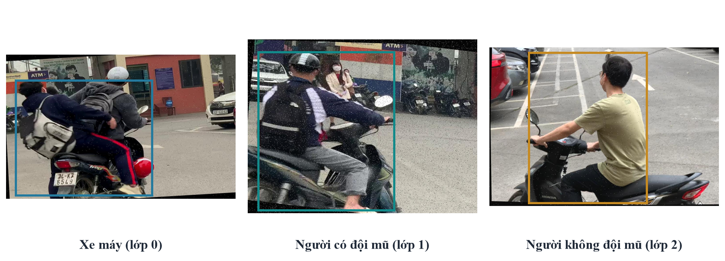
Hình 1.1. Minh họa ba lớp đối tượng trong tập dữ liệu
Trong Hình 1.1, hộp của lớp xe máy bao quanh phương tiện, còn hộp của hai lớp người bao gồm cơ thể người đi xe máy. Như vậy, dấu hiệu phân loại tập trung ở vùng đầu nhưng phạm vi đối tượng mà mô hình học vẫn là người. Cách gán nhãn này cho phép sử dụng thêm thông tin về tư thế và ngữ cảnh bên cạnh đặc điểm của mũ.

1.3.2. Phạm vi dữ liệu và thực nghiệm
Dữ liệu ảnh được lấy từ Helmet Detection Project, phiên bản 19 trên Roboflow. Bộ nhãn dùng trong thực nghiệm đã được chuẩn bị lại theo ba lớp của đề tài. Nhóm sử dụng các tập train, validation và test có sẵn trong cấu trúc dữ liệu; nguồn, quy mô và phân bố nhãn được trình bày ở Chương 2.
Các kết quả định lượng trong báo cáo được đánh giá trên tập validation. Tập này được dùng để theo dõi quá trình học và lựa chọn mô hình. Tập test được giữ riêng trong cấu trúc dữ liệu; việc đánh giá độc lập trên tập này thuộc hướng hoàn thiện tiếp theo.
Phạm vi thực nghiệm gồm mô hình YOLO26s cơ sở và biến thể tích hợp SCConv. Nhóm khảo sát ảnh hưởng của mô-đun ở cùng kích thước đầu vào, sau đó thay đổi kích thước ảnh trong nhánh SCConv. Các cấu hình cụ thể và điều kiện so sánh được nêu trong phần thiết lập thực nghiệm.
Đầu vào xử lý là ảnh và các khung hình của tệp video đã lưu. Bộ nhãn không phân biệt người điều khiển với người ngồi sau, nên phạm vi nhận diện được hiểu là người đi xe máy theo trạng thái đội mũ. Đề tài chưa bao gồm theo dõi định danh qua nhiều khung hình, nhận dạng biển số hoặc vận hành trên camera trực tiếp.

1.4. Phương pháp nghiên cứu
Nhóm kết hợp nghiên cứu tài liệu với thực nghiệm mô hình. Việc tìm hiểu bài toán phát hiện đối tượng, kiến trúc YOLO26s và SCConv là cơ sở để lựa chọn phương pháp tích hợp. Các thành phần của mô hình được phân tích theo chức năng và luồng truyền đặc trưng, từ ảnh đầu vào đến hộp dự đoán.
Dữ liệu được khảo sát thông qua thống kê nhãn và quan sát ảnh mẫu. Nhóm kiểm tra định dạng tọa độ, thứ tự lớp và sự tương ứng giữa ảnh với tệp nhãn, sau đó xác định các phép chuẩn hóa và tăng cường dữ liệu sử dụng khi huấn luyện. Những đặc điểm như đối tượng nhỏ, chồng lấp và khác biệt về góc nhìn được xem xét để liên hệ với kết quả nhận diện.
Thực nghiệm được tổ chức theo phương pháp đối chứng. Mô hình cơ sở được huấn luyện trước để làm mốc so sánh; biến thể SCConv được khảo sát ở cùng kích thước ảnh và trong điều kiện huấn luyện chung. Tiếp theo, nhóm tăng kích thước đầu vào của biến thể để xem xét ảnh hưởng đến kết quả phát hiện.
Kết quả được phân tích bằng các chỉ số phát hiện đối tượng, đường cong học và ma trận nhầm lẫn. Ảnh dự đoán bổ sung quan sát trực tiếp về vị trí và lớp của đối tượng. Việc kết hợp đánh giá định lượng với quan sát ảnh giúp nhóm nhận xét được ưu điểm và hạn chế của các cấu hình trong phạm vi dữ liệu thực nghiệm.

1.5. Ý nghĩa của đề tài

1.5.1. Ý nghĩa khoa học
Đề tài giúp làm rõ quá trình áp dụng một mô hình phát hiện đối tượng vào bài toán nhận diện trạng thái đội mũ. Qua việc tích hợp SCConv, nhóm khảo sát mối liên hệ giữa cách biến đổi đặc trưng và chất lượng phát hiện, đồng thời vận dụng kiến thức về mạng tích chập, huấn luyện và đánh giá mô hình.
Phân tích riêng lớp người không đội mũ cho phép đánh giá mô hình theo mục tiêu của bài toán. Các kết quả thu được là cơ sở thực nghiệm để xem xét khả năng sử dụng SCConv trong cấu hình đã lựa chọn, cũng như định hướng việc cải thiện dữ liệu và phương pháp ở các bước tiếp theo.

1.5.2. Ý nghĩa thực tiễn
Kết quả phát hiện có thể hỗ trợ người sử dụng tìm và xem lại những vùng ảnh chứa người đi xe máy không đội mũ. Hộp giới hạn và nhãn lớp giúp chỉ ra vị trí cần kiểm tra trong cảnh có nhiều đối tượng. Với phạm vi một đề tài môn học, sản phẩm cung cấp mô hình nhận diện và cơ sở đánh giá ban đầu cho việc phát triển công cụ hỗ trợ phân tích ảnh giao thông.

CHƯƠNG 2
DỮ LIỆU VÀ PHƯƠNG PHÁP

2.1. Tổng quan bài toán nhận diện người đi xe máy không đội mũ

2.1.1. Biểu diễn bài toán
Bài toán được xây dựng theo hướng phát hiện đối tượng: với một ảnh đầu vào, mô hình xác định vị trí của xe máy và người đi xe máy, đồng thời phân loại người theo trạng thái đội mũ. Khác với việc gán một nhãn chung cho toàn ảnh, đầu ra phải mô tả từng đối tượng riêng biệt. Cách biểu diễn này cần thiết trong cảnh có cả người đội mũ và người không đội mũ xuất hiện cùng lúc.
$D(I) = \{(bᵢ, cᵢ, sᵢ) : i = 1, …, N\}$ (2.1)
Trong công thức (2.1), I là ảnh đầu vào; bᵢ là hộp giới hạn, cᵢ là nhãn lớp và sᵢ là điểm tin cậy của dự đoán thứ i. N biểu thị số dự đoán được giữ lại. Hộp giới hạn xác định phạm vi đối tượng trên ảnh, còn nhãn lớp thể hiện kết quả phân loại. Điểm tin cậy được dùng để sàng lọc các dự đoán trước khi hiển thị hoặc xử lý tiếp.
Với ba lớp của đề tài, một xe máy và người ngồi trên xe được biểu diễn bằng các hộp khác nhau. Các hộp này có thể chồng lấp vì đối tượng có quan hệ gần nhau trong không gian ảnh. Mô hình cần học đặc điểm riêng của phương tiện và người, đồng thời khai thác ngữ cảnh để xác định trạng thái mũ. Đây là lý do bài toán được tiếp cận bằng mạng phát hiện nhiều lớp trên toàn ảnh.
Việc nhận diện đúng lớp chưa đủ để có một kết quả phát hiện tốt. Hộp dự đoán còn phải bao sát đối tượng, nhất là khi nhiều người đứng hoặc ngồi gần nhau. Ngược lại, một hộp có vị trí phù hợp nhưng gán sai trạng thái mũ vẫn không đáp ứng mục tiêu của đề tài. Vì vậy, quá trình học và đánh giá đều xem xét đồng thời vị trí hộp và nhãn lớp.

2.1.2. Đặc điểm nhận diện trong ảnh giao thông
Trong một cảnh giao thông, cùng một loại đối tượng có thể xuất hiện với nhiều tỷ lệ và tư thế. Mũ bảo hiểm quan sát chính diện có hình dạng khác với khi nhìn từ phía sau; người ngồi trên xe còn có thể bị phương tiện bên cạnh che mất một phần cơ thể. Sự thay đổi trong cùng một lớp lớn, trong khi dấu hiệu khác nhau giữa hai lớp người có mũ và không mũ lại tập trung ở một vùng nhỏ. Mô hình phải giữ được những chi tiết này qua quá trình trích xuất đặc trưng.
Nền ảnh cũng ảnh hưởng đến nhận diện. Cột điện, biển hiệu, cây và các phương tiện khác tạo ra nhiều đường viền hoặc vùng màu gần giống một phần đối tượng. Một bộ phát hiện chỉ phản ứng với vùng đầu có thể nhầm các chi tiết nền; ngược lại, dựa quá nhiều vào bối cảnh xe máy có thể bỏ qua trạng thái mũ. Đề tài sử dụng đặc trưng nhiều mức để kết hợp thông tin chi tiết với ngữ cảnh rộng hơn.

2.1.3. Hướng tiếp cận của đề tài
Nhóm lựa chọn mô hình phát hiện một giai đoạn để dự đoán đồng thời các hộp và nhãn trên toàn ảnh. YOLO26s là mô hình cơ sở cho quá trình thực nghiệm. Trên nền kiến trúc này, SCConv được đưa vào phần hợp nhất đặc trưng nhằm khảo sát tác động của tái cấu trúc không gian và kênh trước đầu phát hiện.
Quá trình khảo sát gồm hai phép đối chiếu. Trước hết, mô hình cơ sở được so sánh với biến thể SCConv ở cùng kích thước ảnh để quan sát ảnh hưởng của thay đổi kiến trúc. Sau đó, kích thước đầu vào của biến thể được tăng lên để xem xét khả năng khai thác chi tiết ảnh. Kết quả được phân tích trên cả ba lớp và riêng lớp người không đội mũ.

2.2. Tập dữ liệu và quy tắc gán nhãn

2.2.1. Nguồn và cấu trúc tập dữ liệu
Nhóm sử dụng ảnh từ Helmet Detection Project do NCKH 2023 công bố trên Roboflow Universe, phiên bản 19. Tập ảnh gồm 1.803 mẫu và được chia thành các tập train, validation và test. Danh sách ảnh cùng cách chia tập được giữ theo bản tải gốc. Bộ nhãn thực nghiệm được chuẩn bị lại để phù hợp với ba lớp cần nhận diện trong đề tài.
Bản công bố ban đầu có các lớp helmet, license_plate và motorcyclist. Trong nghiên cứu này, bộ nhãn sử dụng các lớp motorcycle, rider_with_helmet và rider_without_helmet như Bảng 2.1. Sự thay đổi nằm ở cách mô tả đối tượng cần học: hệ thống nhận diện phương tiện và trạng thái đội mũ của người đi xe máy. Các thống kê dưới đây được tính trên bộ nhãn dùng trong thực nghiệm.
Bảng 2.1. Các lớp đối tượng trong nghiên cứu
Mã lớp | Tên trong nhãn | Ý nghĩa
0 | motorcycle | Xe máy
1 | rider_with_helmet | Người đi xe máy có đội mũ
2 | rider_without_helmet | Người đi xe máy không đội mũ

2.2.2. Quy mô và phân bố đối tượng
Bảng 2.2 trình bày số ảnh và số hộp gán nhãn của từng tập. Tập train chiếm phần lớn dữ liệu với 1.563 ảnh; 140 ảnh được dùng để theo dõi chất lượng mô hình và 100 ảnh được dành cho kiểm tra. Tổng cộng bộ nhãn có 6.290 hộp, trong đó 5.411 hộp thuộc tập train.
Bảng 2.2. Số ảnh và số hộp gán nhãn theo từng tập
Tập | Số ảnh | Xe máy | Có mũ | Không mũ | Tổng hộp
train | 1.563 | 2.535 | 1.597 | 1.279 | 5.411
validation | 140 | 248 | 176 | 107 | 531
test | 100 | 170 | 107 | 71 | 348
Tổng | 1.803 | 2.953 | 1.880 | 1.457 | 6.290

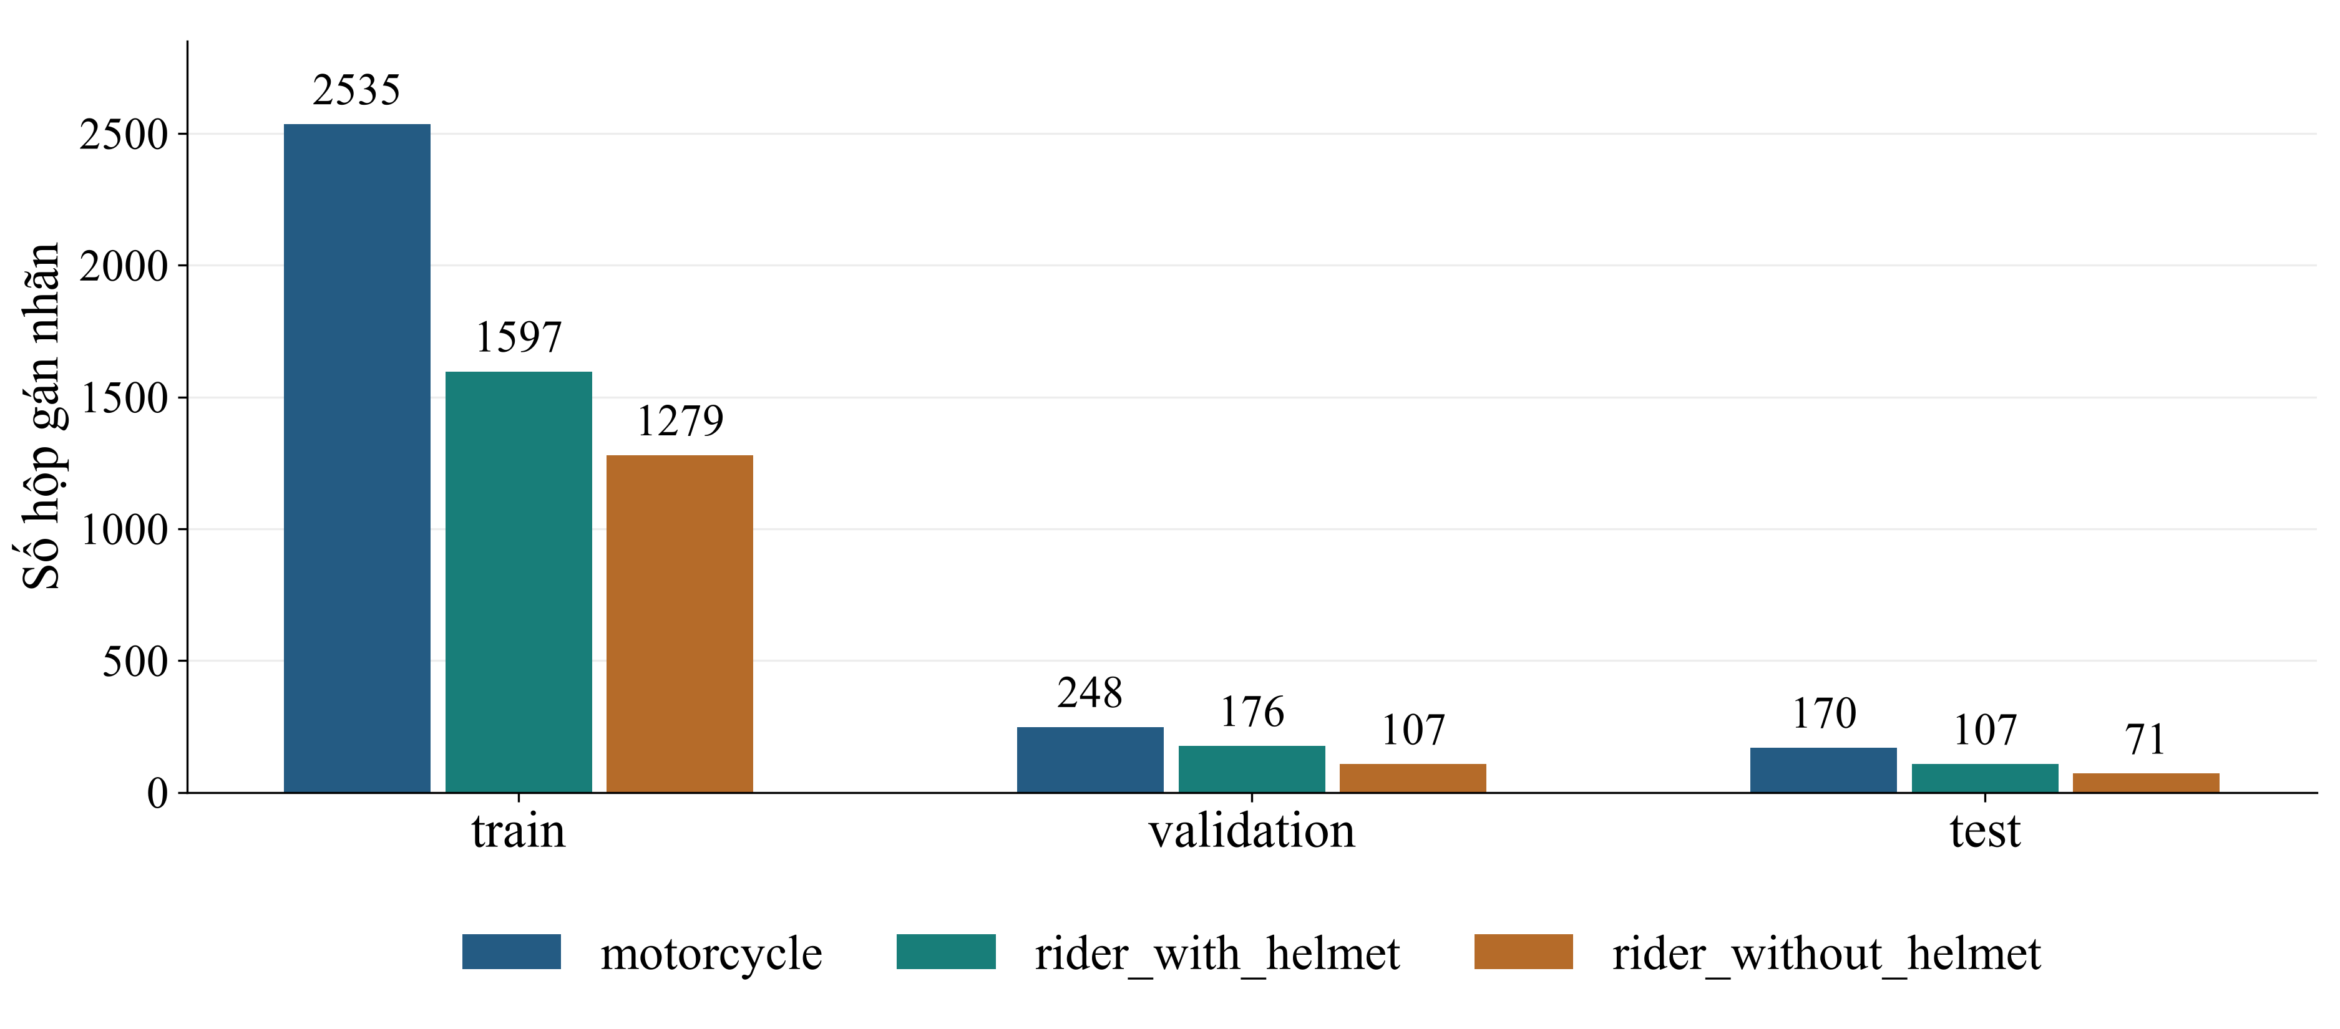
Hình 2.1. Phân bố số hộp gán nhãn theo lớp và tập dữ liệu
Hình 2.1 cho thấy lớp xe máy chiếm 46,95% số hộp, trong khi người có mũ và người không mũ lần lượt chiếm 29,89% và 23,16%. Chênh lệch này làm cho số mẫu giám sát của lớp mục tiêu ít hơn hai lớp còn lại. Khi đánh giá, nhóm xem xét cả kết quả trung bình và kết quả riêng lớp không đội mũ để nhận biết những thay đổi mà chỉ số tổng thể có thể chưa thể hiện rõ.
Số hộp trung bình trên mỗi ảnh xấp xỉ 3,46 ở tập train, 3,79 ở tập validation và 3,48 ở tập test. Một ảnh có thể chứa nhiều người và phương tiện nên số hộp lớn hơn số ảnh. Các đối tượng trong cùng ảnh chia sẻ điều kiện ánh sáng, góc chụp và bối cảnh; đặc điểm này được lưu ý khi đánh giá khả năng khái quát sang cảnh giao thông khác.

2.2.3. Biểu diễn hộp giới hạn theo định dạng YOLO
Mỗi ảnh đi kèm một tệp nhãn văn bản có cùng tên. Trong định dạng YOLO, mỗi dòng mô tả một đối tượng bằng mã lớp và bốn giá trị tọa độ: tâm hộp theo hai chiều, chiều rộng và chiều cao. Tọa độ được chuẩn hóa theo kích thước ảnh để việc biểu diễn không phụ thuộc vào đơn vị điểm ảnh. Từ hai góc của hộp, các đại lượng chuẩn hóa được xác định như sau:
$\begin{aligned}x_{c} = \frac{x_{min} + x_{max}}{2W}; y_{c} = \frac{y_{min} + y_{max}}{2H} \\ w_{n} = \frac{x_{max} - x_{min}}{W}; h_{n} = \frac{y_{max} - y_{min}}{H}\end{aligned}$ (2.2)
W và H là chiều rộng và chiều cao ảnh. Các giá trị x_{c}, y_{c}, w_{n} và h_{n} lần lượt biểu diễn tâm, chiều rộng và chiều cao của hộp sau chuẩn hóa. Chẳng hạn, một hộp có tâm tại (640, 360), rộng 128 và cao 288 trên ảnh 1280 × 720 được mã hóa thành (0,5; 0,5; 0,1; 0,4). Nếu đối tượng thuộc lớp không đội mũ, dòng nhãn tương ứng trong ví dụ là “2 0.5 0.5 0.1 0.4”.
Khi thay đổi kích thước, lật hoặc cắt ảnh, hộp nhãn phải được biến đổi cùng đối tượng. Với phép lật ngang, tâm hộp trở thành 1 − x_{c}, còn chiều rộng giữ nguyên. Khi cắt ảnh, phần hộp nằm ngoài vùng ảnh mới phải được xử lý theo phép cắt. Sự đồng bộ giữa ảnh và nhãn bảo đảm tín hiệu giám sát vẫn chỉ đúng vị trí của đối tượng sau tăng cường dữ liệu.

2.2.4. Đặc điểm thị giác và phạm vi nhãn
Ảnh giao thông có sự khác biệt lớn về kích thước đối tượng. Người ở gần có vùng đầu và cơ thể tương đối rõ, còn người ở xa có thể chỉ chiếm vài chục điểm ảnh theo chiều cao. Cảnh đông phương tiện còn xuất hiện chồng lấp giữa các hộp. Đối với hai lớp người, phần khác biệt quyết định lại tập trung ở vùng đầu, nhỏ hơn đáng kể so với toàn bộ hộp bao.
Góc nhìn làm thay đổi hình dạng quan sát của mũ và tóc. Trong ảnh chụp từ phía sau, các chi tiết khuôn mặt ít được thể hiện; khi người cúi đầu hoặc bị che khuất, đường viền mũ cũng không còn đầy đủ. Màu sắc vì vậy chỉ là một trong những dấu hiệu nhận diện. Mô hình cần kết hợp cấu trúc vùng đầu với tư thế và ngữ cảnh của người trong cảnh.
Bộ nhãn hiện tại có các dòng đúng định dạng năm trường, mã lớp thuộc ba giá trị khai báo và tọa độ nằm trong miền chuẩn hóa. Đặc điểm thị giác của dữ liệu được xem xét thêm qua ảnh mẫu. Hai khía cạnh này phục vụ các mục đích khác nhau: định dạng bảo đảm dữ liệu được nạp đúng, còn quan sát ảnh giúp nhận biết những trường hợp khó của bài toán.

2.2.5. Phân chia dữ liệu và tăng cường khi xuất
Ở phiên bản dữ liệu được công bố, ảnh đã được tự động định hướng và đưa về kích thước 1280 × 720 bằng phép kéo giãn. Các biến đổi khi xuất dữ liệu gồm quay nhỏ, biến dạng xiên, thay đổi độ sáng và thêm nhiễu. Bản xuất ghi nhận ba đầu ra cho mỗi mẫu huấn luyện. Đây là các biến thể có sẵn trước khi nhóm huấn luyện mô hình.
Nhóm giữ nguyên tập chia của bản dữ liệu. Tập train cung cấp ảnh và nhãn để cập nhật trọng số; tập validation được sử dụng sau mỗi epoch để theo dõi chất lượng phát hiện. Những phép tăng cường ngẫu nhiên bổ sung được áp dụng trong lúc nạp ảnh train, còn ảnh validation đi qua quy trình xử lý cố định của bộ đánh giá.

2.3. Tiền xử lý và tăng cường dữ liệu

2.3.1. Chuẩn hóa kích thước ảnh
Ảnh nguồn có kích thước 1280 × 720, trong khi mô hình nhận đầu vào vuông. Nếu tiếp tục kéo giãn trực tiếp về hình vuông, tỷ lệ chiều ngang và chiều dọc của người, xe và mũ sẽ thay đổi. Nhóm sử dụng cách đổi kích thước giữ tỷ lệ và bổ sung vùng đệm, thường gọi là letterbox, để đưa ảnh về kích thước yêu cầu của mạng.
Letterbox dùng cùng một hệ số cho hai chiều của ảnh. Hệ số được chọn để cả chiều rộng và chiều cao sau biến đổi đều không vượt quá cạnh S của ảnh đích. Phần diện tích còn thiếu được bổ sung bằng vùng đệm. Với ảnh có chiều rộng W và chiều cao H, phép biến đổi được xác định bởi công thức (2.3).
$\begin{aligned}r = min(S/W, S/H) \\ W' = round(rW), H' = round(rH) \\ p_{x} = (S - W')/2, p_{y} = (S - H')/2\end{aligned}$ (2.3)
W′ và H′ là kích thước ảnh sau khi nhân tỷ lệ; p_{x} và p_{y} là lượng đệm theo chiều ngang và chiều dọc khi đặt ảnh vào giữa. Việc dùng cùng hệ số r giữ nguyên tỷ lệ hình học của ảnh tại bước này. Với kích thước lẻ, lượng đệm ở hai phía có thể chênh nhau một điểm ảnh do làm tròn. Hình 2.2 minh họa phép letterbox trên một ảnh của tập dữ liệu.
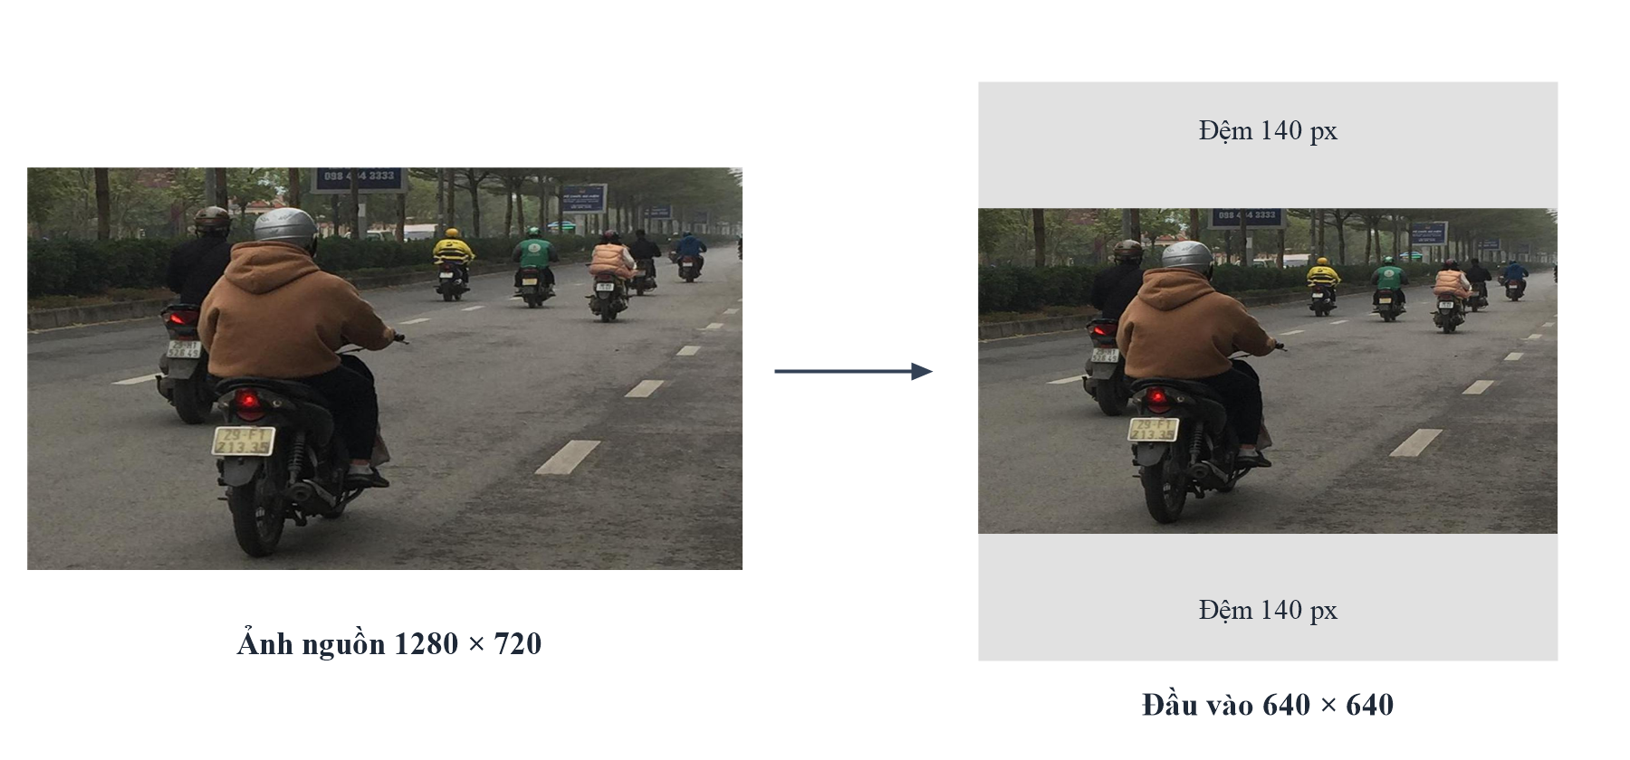
Hình 2.2. Minh họa letterbox từ ảnh 1280 × 720 sang đầu vào vuông
Ở đầu vào 640 × 640, vùng ảnh 1280 × 720 được thu nhỏ thành 640 × 360 và bổ sung đệm theo chiều cao. Với đầu vào 768 × 768, vùng ảnh có kích thước 768 × 432. Phần đệm không chứa thêm thông tin về đối tượng; vai trò của nó là hoàn thiện hình dạng đầu vào mà mạng yêu cầu. So với kéo giãn trực tiếp, cách xử lý này duy trì tỷ lệ của người và phương tiện trong ảnh đã xuất.
Hộp giới hạn được biến đổi theo cùng hệ số và lượng đệm. Khi mô hình trả về tọa độ trên ảnh đầu vào vuông, phép biến đổi ngược đưa hộp về đúng vị trí trên ảnh nguồn. Công thức (2.4) biểu diễn hai chiều biến đổi đối với một điểm góc của hộp; chiều rộng và chiều cao hộp thay đổi theo hệ số r.
$\begin{aligned}x' = rx + p_{x}, y' = ry + p_{y} \\ x = (x' - p_{x})/r, y = (y' - p_{y})/r\end{aligned}$ (2.4)

2.3.2. Biểu diễn tensor và chuẩn hóa giá trị
Sau khi chuẩn hóa kích thước, ảnh được chuyển sang tensor theo thứ tự batch, kênh màu, chiều cao và chiều rộng. Một batch gồm B ảnh vuông cạnh S có dạng B × 3 × S × S. Các giá trị 8 bit được chuyển sang số thực và chia cho 255 như công thức (2.5), đưa cường độ điểm ảnh về khoảng từ 0 đến 1.
$I_{norm} = \frac{I_{float}}{255}$ (2.5)
I_{float} là ảnh sau khi chuyển sang kiểu số thực và I_{norm} là ảnh đã chuẩn hóa. Mỗi điểm ảnh vẫn giữ quan hệ cường độ với các điểm ảnh khác, nhưng được biểu diễn trên một thang giá trị thống nhất. Ảnh được sắp xếp theo thứ tự kênh RGB để phù hợp với mô hình; dữ liệu đọc theo thứ tự BGR được chuyển kênh trước khi tạo tensor.
Các bước chuẩn bị đầu vào được thực hiện thống nhất ở huấn luyện và suy luận, ngoại trừ những biến đổi ngẫu nhiên chỉ dùng khi học. Sự thống nhất này đặc biệt cần thiết khi khởi tạo từ trọng số pretrained: mô hình tiếp nhận ảnh theo cùng quy ước về màu sắc và thang giá trị, sau đó thích nghi với nội dung của tập ảnh giao thông.

2.3.3. Tăng cường dữ liệu trong huấn luyện
Tăng cường dữ liệu tạo ra những biến thể của ảnh mà vẫn giữ ý nghĩa nhãn, giúp mô hình tiếp cận nhiều cách xuất hiện của cùng đối tượng. Trong đề tài, nhóm sử dụng thay đổi màu theo không gian HSV, dịch chuyển, thay đổi tỷ lệ, lật ngang và Mosaic. Các biến đổi tác động vào màu sắc hoặc hình học của ảnh; tham số thực nghiệm được trình bày cùng cấu hình huấn luyện ở Chương 3.
Các biến đổi HSV làm thay đổi sắc độ, độ bão hòa và độ sáng, qua đó tạo sự khác biệt về biểu hiện màu của mũ, quần áo và nền. Lật ngang tạo hướng quan sát đối xứng mà vẫn giữ trạng thái đội mũ. Dịch chuyển và thay đổi tỷ lệ làm đối tượng xuất hiện ở vị trí hoặc kích thước khác trong ảnh. Với những biến đổi hình học, thư viện đồng thời cập nhật các hộp nhãn tương ứng.
Mosaic ghép nhiều ảnh thành một ảnh train, làm thay đổi quy mô tương đối và bối cảnh của các đối tượng. Nhờ đó, mô hình có thể gặp người và xe ở nhiều vị trí hơn trong cùng một batch. Quá trình ghép cũng có thể cắt bớt đối tượng ở biên, nên hộp nhãn được điều chỉnh theo vùng ảnh còn lại. Mosaic được tắt ở giai đoạn cuối để mô hình tiếp tục thích nghi với bố cục ảnh riêng lẻ trước khi kết thúc huấn luyện.
Tập validation được xử lý ổn định, không sử dụng chuỗi tăng cường ngẫu nhiên của tập train. Điều này giúp các chỉ số giữa các epoch phản ánh sự thay đổi của mô hình trên cùng tập ảnh. Hai giai đoạn tạo biến thể cũng được phân biệt rõ: ảnh tăng cường của bản xuất đã nằm trong dữ liệu lưu trữ, còn tăng cường trực tuyến được tạo lại trong quá trình học.

2.3.4. Ảnh hưởng của kích thước đầu vào
Kích thước đầu vào quyết định số điểm ảnh dùng để biểu diễn vùng đầu. Khi tăng cạnh ảnh từ 640 lên 768, chiều dài tăng 20% và diện tích tăng 44%, như công thức (2.6). Với cùng một người trong ảnh nguồn, vùng đầu trên tensor lớn hơn có thêm điểm ảnh để mô tả đường viền và các chi tiết phân biệt mũ với tóc.
$\frac{A_{768}}{A_{640}} = \frac{768²}{640²} = 1,44$ (2.6)
Kích thước lớn hơn còn làm tăng số vị trí trên các bản đồ đặc trưng. Ở ba mức stride 8, 16 và 32, đầu vào 640 tạo tổng cộng 8.400 vị trí, còn đầu vào 768 tạo 12.096 vị trí. Sự thay đổi này tăng độ phân giải không gian mà đầu phát hiện tiếp nhận, đồng thời tăng lượng dữ liệu phải lưu và xử lý trong mạng.
Đối với cảnh có nhiều người ở xa, việc giữ thêm chi tiết là cơ sở để khảo sát kích thước đầu vào lớn hơn. Tuy nhiên, ảnh hưởng cuối cùng còn phụ thuộc vào quá trình học và chất lượng nhãn. Nhóm vì vậy đánh giá thay đổi kích thước bằng các chỉ số phát hiện trên cùng tập validation; chi phí thời gian thực tế cần được đo riêng trên phần cứng triển khai.

2.4. Mô hình YOLO26s

2.4.1. Trích xuất đặc trưng bằng mạng tích chập
Mạng tích chập trích xuất đặc trưng bằng cách áp dụng các bộ lọc lên những vùng lân cận của ảnh. Ở các lớp đầu, phản hồi của bộ lọc thường gắn với đường biên, màu sắc và kết cấu cục bộ. Các lớp tiếp theo kết hợp những phản hồi này để tạo biểu diễn phức tạp hơn. Trong bài toán của đề tài, những dấu hiệu như đường viền mũ, vùng đầu và tư thế người được học từ các ảnh cùng nhãn giám sát.
$Yₒ(u,v) = Σ_{c}Σ_{a}Σ_{b} Kₒ,c(a,b) X_{c}(u+a,v+b) + βₒ$ (2.7)
Trong công thức (2.7), K là nhân tích chập; c và o lần lượt là chỉ số kênh đầu vào và đầu ra; a, b xác định vị trí trong nhân; βₒ là hệ số lệch. Cùng một nhân được sử dụng trên nhiều vị trí nên mạng có thể nhận biết một dạng đặc trưng ở những vùng khác nhau của ảnh. Các trọng số được điều chỉnh trong huấn luyện để phản hồi phù hợp với bài toán phát hiện.
Khi dùng bước nhảy lớn hơn một, phép tích chập giảm kích thước không gian của bản đồ đặc trưng. Sau nhiều tầng, một vị trí biểu diễn thông tin từ vùng ảnh rộng hơn, thuận lợi cho việc nhận biết hình dạng và ngữ cảnh. Đổi lại, những chi tiết nhỏ có thể bị mất. Mạng phát hiện nhiều mức giải quyết sự đánh đổi này bằng cách đưa cả đặc trưng có độ phân giải cao và đặc trưng tầng sâu đến đầu phát hiện.
YOLO tổ chức việc phát hiện theo một giai đoạn: các đặc trưng ảnh được dùng trực tiếp để dự đoán hộp và nhãn lớp. Với ảnh có nhiều xe máy, mô hình tạo các ứng viên ở nhiều vị trí và nhiều mức đặc trưng. Khi huấn luyện, các ứng viên được ghép với đối tượng nhãn để tính sai lệch; khi suy luận, chúng được giải mã và sàng lọc thành kết quả cuối cùng.

2.4.2. Kiến trúc tổng thể và hợp nhất đặc trưng
Kiến trúc YOLO26 gồm backbone để trích xuất đặc trưng, neck để hợp nhất đặc trưng nhiều mức và head để tạo dự đoán. Hình 2.3 thể hiện mối liên hệ giữa ba phần này. Đề tài sử dụng biến thể s với hệ số chiều sâu 0,50 và chiều rộng 0,50. Các hệ số điều chỉnh số lần lặp và số kênh của cấu hình kiến trúc chung; kích thước đặc trưng của YOLO26s được trình bày trong Bảng 2.3.
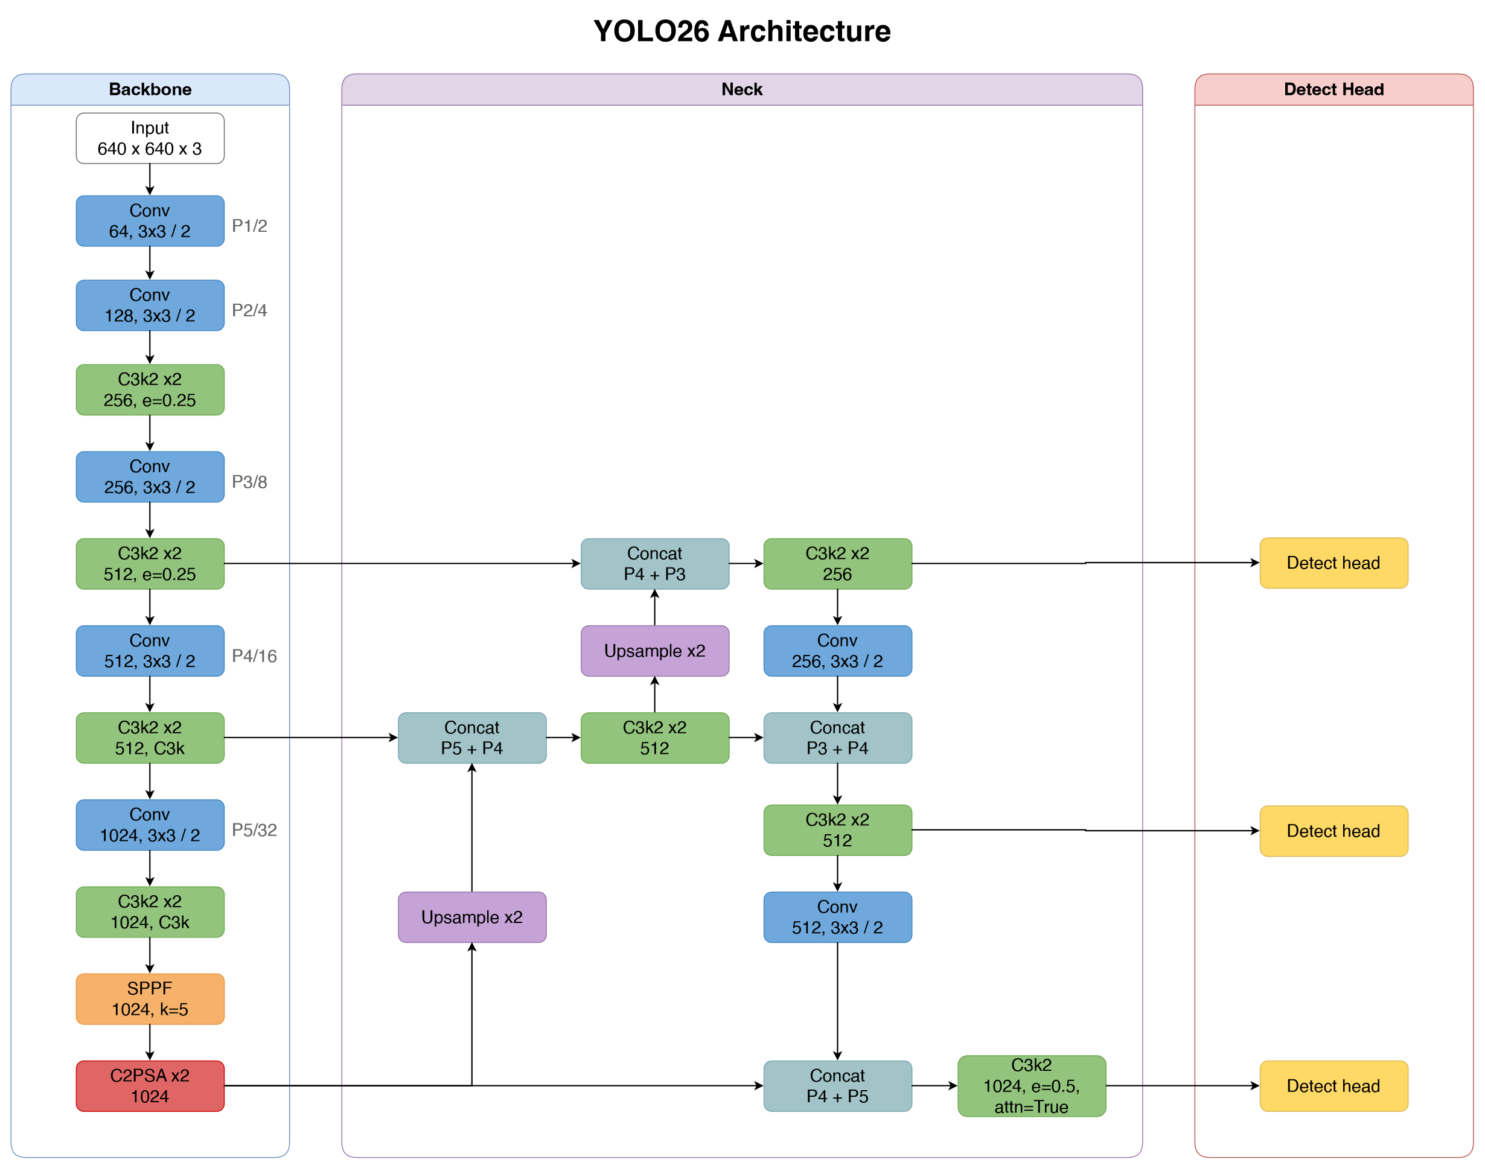
Hình 2.3. Kiến trúc tổng thể YOLO26
Backbone tiếp nhận ảnh đã chuẩn hóa, lần lượt giảm độ phân giải và tăng khả năng biểu diễn của đặc trưng. Các lớp Conv thực hiện biến đổi cục bộ và giảm kích thước; C3k2 kết hợp nhiều đường truyền đặc trưng; SPPF mở rộng vùng ngữ cảnh bằng pooling; C2PSA bổ sung tương tác giữa các vị trí. Những đầu ra ở các độ sâu khác nhau được chuyển sang neck qua các kết nối ngang, giúp giữ lại thông tin ở nhiều tỷ lệ.
Neck hợp nhất đặc trưng theo hai hướng. Ở hướng từ trên xuống, đặc trưng tầng sâu được tăng kích thước rồi nối với đặc trưng có độ phân giải cao hơn từ backbone. Ở hướng từ dưới lên, đặc trưng đã hợp nhất được giảm kích thước và kết hợp tiếp với mức kế cận. Kết quả là ba đầu ra P3/8, P4/16 và P5/32 chứa cả thông tin cục bộ lẫn ngữ cảnh, được đưa vào head để phát hiện đối tượng.
Bảng 2.3. Kích thước các đặc trưng đầu vào Detect của YOLO26s
Mức đặc trưng | Số kênh | Ảnh 640 × 640 | Ảnh 768 × 768
P3/8 | 128 | 80 × 80 | 96 × 96
P4/16 | 256 | 40 × 40 | 48 × 48
P5/32 | 512 | 20 × 20 | 24 × 24

Với ảnh 640 × 640, P3 có kích thước 80 × 80, lớn gấp bốn lần P4 về số vị trí không gian. Mức này giữ chi tiết cần thiết khi người và vùng đầu chỉ chiếm phần nhỏ của ảnh. P4 và P5 có độ phân giải thấp hơn nhưng tiếp nhận thông tin từ vùng ảnh rộng hơn. Sự phối hợp giữa ba mức giúp mô hình xử lý những phương tiện ở gần và ở xa trong cùng một khung hình.
Trong luồng từ trên xuống, phép tăng kích thước làm cho đặc trưng tầng sâu có cùng chiều cao và chiều rộng với đặc trưng được nhận qua kết nối ngang. Hai tensor được nối theo chiều kênh, sau đó khối C3k2 học cách kết hợp chúng. Tăng kích thước không tạo lại các chi tiết ảnh đã mất; nguồn thông tin chi tiết đến từ nhánh backbone có độ phân giải cao hơn. Vì vậy, kết nối ngang giữ vai trò quan trọng đối với đối tượng nhỏ.
Luồng từ dưới lên đưa đặc trưng đã hợp nhất qua tích chập giảm kích thước trước khi nối với mức kế tiếp. Cách tổ chức này giúp các đầu ra không hoạt động như ba mạng độc lập: thông tin đã xử lý ở mức có độ phân giải cao tiếp tục tham gia biểu diễn ở mức thấp hơn. P3, P4 và P5 cùng tạo dự đoán, còn quá trình gán mẫu khi huấn luyện xác định những ứng viên nhận giám sát từ từng đối tượng.

2.4.3. Các khối C3k2, SPPF và C2PSA
C3k2 là khối xử lý đặc trưng xuất hiện nhiều lần trong mạng. Sau phép tích chập đầu vào, đặc trưng được tách theo kênh: một phần giữ đường truyền ngắn, phần còn lại đi qua các khối biến đổi. Đầu ra ở các bước được nối rồi chiếu về số kênh yêu cầu. Hình 2.4 trình bày cấu trúc này cùng các thành phần SPPF, C2PSA và đầu phát hiện.
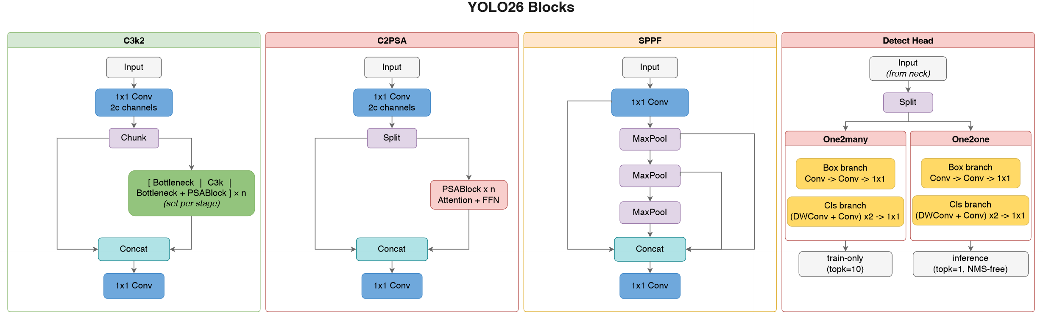
Hình 2.4. Các khối thành phần của YOLO26
Các khối bên trong C3k2 thay đổi theo vị trí và cấu hình mạng, có thể gồm Bottleneck, C3k hoặc thành phần attention. Đường truyền ngắn duy trì một phần thông tin đầu vào, trong khi nhánh biến đổi học những đặc trưng bổ sung. Khi nối các đầu ra, phép chiếu cuối kết hợp chúng thành biểu diễn thống nhất. Trong biến thể của nhóm, SCConv được tích hợp vào nhánh biến đổi của các khối C3k2 được chọn.
SPPF mở rộng ngữ cảnh mà vẫn giữ kích thước không gian của tensor. Khối này giảm số kênh bằng tích chập 1 × 1, thực hiện các phép max-pooling liên tiếp rồi nối kết quả. Do pooling dùng bước nhảy 1 và đệm thích hợp, mỗi đầu ra giữ chiều cao, chiều rộng nhưng tổng hợp thông tin từ vùng lân cận lớn hơn. Đặc trưng sau nối được đưa qua phép chiếu để tạo đầu ra của khối.
C2PSA đưa cơ chế chú ý vào một phần đặc trưng. Một nhánh đi qua các PSABlock để khai thác quan hệ giữa những vị trí; nhánh còn lại truyền trực tiếp trước khi hợp nhất. Trong ảnh giao thông, thông tin ở vùng đầu có thể được xem xét cùng cấu trúc người và phương tiện ở các vị trí khác. C2PSA cùng các khối backbone được giữ nguyên trong phương án tích hợp của đề tài.

2.4.4. Đầu phát hiện và hồi quy hộp
Đầu phát hiện tiếp nhận ba mức đặc trưng và dự đoán vị trí hộp cùng điểm lớp. YOLO26 sử dụng hai nhánh gán mẫu trong huấn luyện. Nhánh one-to-many cho phép nhiều ứng viên nhận giám sát từ một đối tượng, còn nhánh one-to-one hướng đến một dự đoán đại diện. Hình 2.5 thể hiện hai nhánh này và các thành phần hồi quy, phân loại tương ứng.
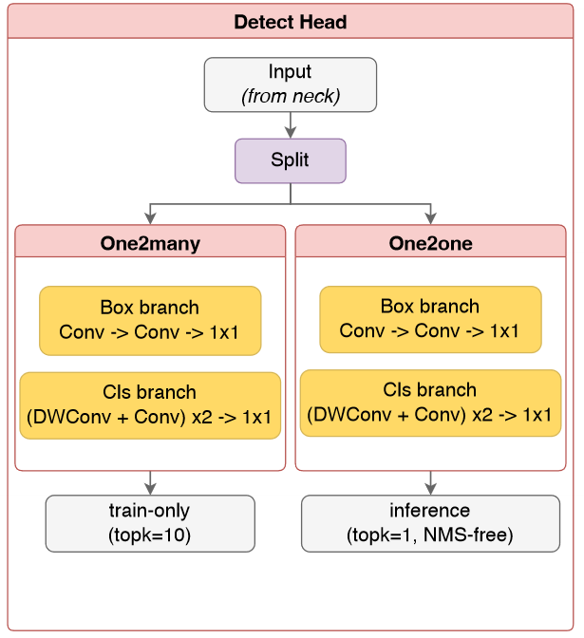
Hình 2.5. Hai nhánh của đầu phát hiện YOLO26
Ở chế độ end-to-end, nhánh one-to-one được dùng để suy luận mà không cần bước loại bỏ hộp trùng bằng NMS. Đầu hồi quy của YOLO26 dự đoán trực tiếp các khoảng cách để giải mã hộp, với reg_max bằng 1. Nhờ đó, vị trí hộp được biểu diễn bằng các giá trị khoảng cách thay cho phân phối trên nhiều khoảng rời rạc của Distribution Focal Loss.
Phần phân loại được cấu hình cho ba lớp của đề tài. Sau khi giải mã, mỗi hộp đi kèm điểm lớp và được lọc theo điểm tin cậy. Tọa độ hộp được chuyển về ảnh nguồn bằng phép biến đổi ngược của tiền xử lý. Như vậy, đầu phát hiện nối các biểu diễn đặc trưng trong mạng với kết quả có thể quan sát trực tiếp trên ảnh giao thông.

2.4.5. Hàm mất mát
Trong huấn luyện, dự đoán được đối chiếu với nhãn để tính sai lệch về lớp và vị trí. YOLO26 kết hợp mất mát hộp, mất mát phân loại và sai lệch L1 của các khoảng cách hồi quy. Mỗi thành phần tác động đến một yêu cầu của bài toán: hộp phải khớp đối tượng, lớp phải đúng và các khoảng cách dự đoán phải gần giá trị mục tiêu. Dạng tổng quát của hàm mất mát được biểu diễn trong công thức (2.8).
$L_{det} = λ_{box}L_{box} + λ_{cls}L_{cls} + λ_{L1}L_{L1}$ (2.8)
Các hệ số λ điều chỉnh mức đóng góp của từng thành phần. Trong cấu hình thực nghiệm, hệ số hộp bằng 7,5, hệ số phân loại bằng 0,5 và hệ số L1 bằng 1,5. Ở phiên bản Ultralytics 8.4.155 với reg_max bằng 1, hệ số L1 được lưu dưới tên tham số dfl. Hai nhánh gán mẫu one-to-many và one-to-one sử dụng các mục tiêu giám sát tương ứng trong quá trình học.
Thành phần phân loại sử dụng phép tính binary cross-entropy. Gọi p là xác suất dự đoán và q là điểm mục tiêu, mất mát cho một phần tử được biểu diễn bằng công thức (2.9). Khi dự đoán khác xa mục tiêu, giá trị mất mát tăng và tạo tín hiệu điều chỉnh các tham số phân loại. Điểm mục tiêu có thể nhận giá trị mềm theo cơ chế gán mẫu của bộ phát hiện.
$l_{BCE}(p,q) = -q ln(p) - (1 - q) ln(1 - p)$ (2.9)
Sai lệch L1 đo độ lệch tuyệt đối của các khoảng cách hộp sau chuẩn hóa. Thành phần này cung cấp tín hiệu hồi quy trực tiếp cho các cạnh hộp. Mất mát hộp sử dụng Complete IoU, bổ sung thông tin về tâm và hình dạng vào mức chồng lấp giữa hai hộp. Hai thành phần cùng hướng mô hình đến việc định vị đối tượng chính xác hơn.
Complete IoU xét diện tích giao nhau, khoảng cách giữa hai tâm và tỷ lệ cạnh của hộp. Với hộp dự đoán B và hộp mục tiêu G, công thức (2.10) thể hiện ba thành phần của sai lệch hồi quy theo Zheng và cộng sự. Cách đánh giá hình học này phù hợp với trường hợp hộp còn lệch vị trí hoặc chưa có tỷ lệ gần với hộp nhãn.
$L = 1 - IoU(B,G) + \frac{ρ²(b,g)}{c²} + αv$ (2.10)
b và g là tâm của hai hộp; ρ²(b,g) là bình phương khoảng cách Euclid giữa hai tâm; c là đường chéo của hình chữ nhật nhỏ nhất bao cả B và G. Chuẩn hóa khoảng cách theo c² cho phép xét độ lệch tâm tương ứng với quy mô của cặp hộp. Hai dự đoán có cùng IoU vẫn có thể nhận mức phạt khác nhau nếu vị trí tâm khác nhau.
$v = \frac{4}{π²} (arctan(w_{G}/h_{G}) - arctan(w_{B}/h_{B}))², α = \frac{v}{1 - IoU + v + ε}$ (2.11)
wB, hB và wG, hG lần lượt là chiều rộng, chiều cao của hộp dự đoán và hộp mục tiêu. Đại lượng v đo chênh lệch tỷ lệ cạnh; α xác định trọng số của thành phần này trong CIoU. Hệ số α ở đây thuộc hàm mất mát hộp, khác với tỷ lệ tách kênh của CRU. Số ε nhỏ được thêm vào mẫu số để ổn định phép tính. Sai lệch của các cặp hộp dương được tổng hợp theo trọng số mục tiêu để tạo mất mát huấn luyện.
Trong dữ liệu giao thông, hộp người thay đổi tỷ lệ khi người nghiêng, cúi đầu hoặc bị che một phần. Thành phần hình dạng của CIoU giúp quá trình hồi quy xét thêm những khác biệt này bên cạnh diện tích giao nhau. Sau huấn luyện, chất lượng định vị được kiểm tra bằng AP ở nhiều ngưỡng IoU, kết hợp với khả năng phân biệt hai trạng thái đội mũ.

2.5. SCConv và phương pháp tích hợp vào YOLO26s

2.5.1. Nguyên lý tái cấu trúc đặc trưng
SCConv được Li, Wen và He đề xuất nhằm giảm sự dư thừa trong đặc trưng của mạng tích chập. Thay vì xử lý mọi phản hồi theo cùng một cách, mô-đun phân tách rồi tái kết hợp thông tin theo hai hướng: không gian và kênh. Hai thành phần tương ứng là Spatial Reconstruction Unit (SRU) và Channel Reconstruction Unit (CRU), được bố trí liên tiếp như Hình 2.6.
Trong mạng tích chập, nhiều kênh có thể phản hồi với các mẫu tương tự và nhiều vị trí thuộc nền có thể mang thông tin ít hữu ích cho phân loại. Sự dư thừa này là động cơ để SCConv tổ chức lại đặc trưng. SRU hướng đến cách phân bố thông tin theo vị trí, còn CRU điều chỉnh sự kết hợp giữa các kênh. Mô-đun làm việc trên đặc trưng trung gian, không trực tiếp chọn vùng mũ hoặc dùng một mặt nạ gán nhãn riêng cho đầu người.
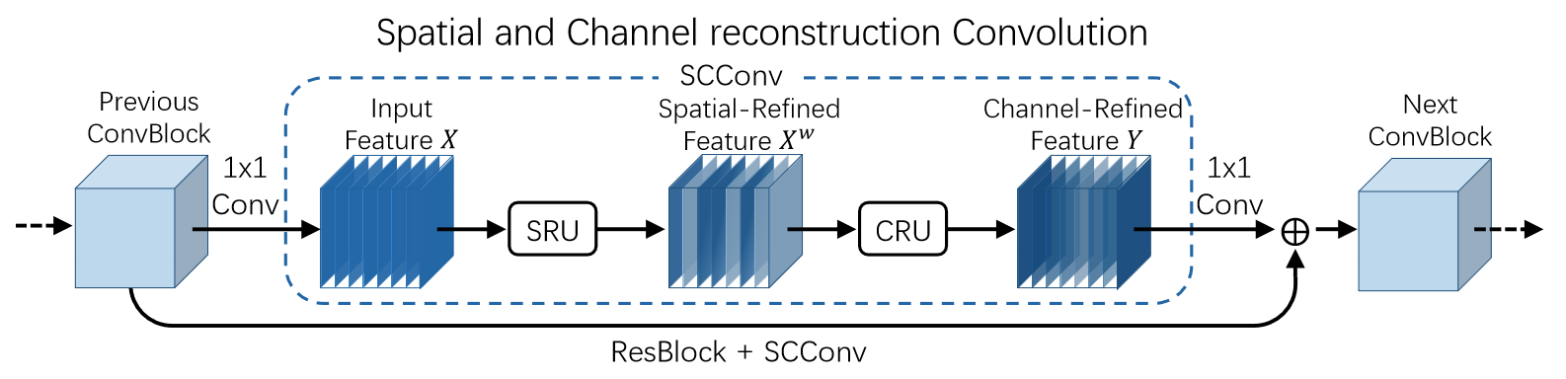
Hình 2.6. Cấu trúc SCConv trong bài báo gốc
SRU xử lý sự dư thừa giữa các vị trí thông qua trọng số suy ra từ chuẩn hóa đặc trưng, sau đó tái kết hợp các phần đã tách. CRU tiếp tục biến đổi hai nhóm kênh bằng những nhánh có cấu trúc khác nhau và hợp nhất đầu ra có trọng số. Chuỗi xử lý được biểu diễn trong công thức (2.12). Đầu ra giữ cùng kích thước với đầu vào khi số kênh đáp ứng cấu hình của mô-đun.
$\begin{aligned}Xˢ = SRU(X) \\ Y = CRU(Xˢ)\end{aligned}$ (2.12)
Trong đề tài, đặc điểm giữ nguyên dạng tensor cho phép đưa SCConv vào một số bottleneck của YOLO26s. Backbone vẫn trích xuất đặc trưng như mô hình cơ sở, còn mô-đun bổ sung xử lý thông tin ở neck trước khi chuyển đến đầu phát hiện. Phần trình bày dưới đây giải thích từng bước biến đổi và chỉ rõ quy tắc được sử dụng trong biến thể thực nghiệm.

2.5.2. Tái cấu trúc không gian với SRU
SRU dùng hệ số tỉ lệ của phép chuẩn hóa để xây dựng trọng số đặc trưng. Với đầu vào X có dạng B × C × H × W, các phần tử được chuẩn hóa theo nhóm trước khi đi qua cổng sigmoid. Hình 2.7 cho thấy quá trình gồm phân tách và tái cấu trúc: thông tin từ các nhánh sau cổng được chia theo kênh rồi kết hợp chéo.
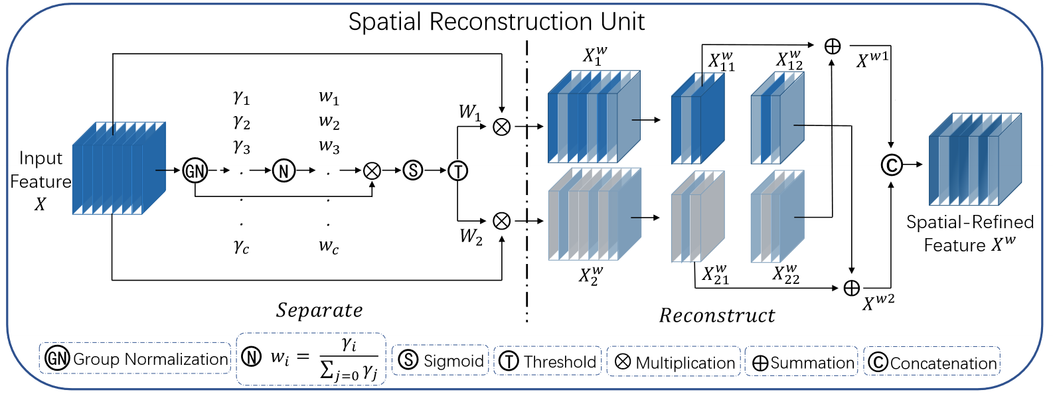
Hình 2.7. Cơ chế tách và tái cấu trúc của SRU
$X̃ = γ ⊙ \frac{X - μ_{g}}{√(σ_{g}² + ε)} + β$ (2.13)
μ_{g} và σ_{g}² là trung bình và phương sai của nhóm; γ và β là các hệ số affine có thể học; ε ổn định phép chia. Phép nhân ⊙ được thực hiện theo từng phần tử với hệ số kênh được mở rộng trên các chiều còn lại. Biến thể của nhóm sử dụng bốn nhóm chuẩn hóa khi số kênh cho phép, khởi tạo γ bằng 1, β bằng 0 và đặt ε bằng 10⁻⁵.
Hệ số γ điều chỉnh độ lớn của từng kênh sau chuẩn hóa. SRU chuẩn hóa các hệ số này theo tổng của chúng rồi nhân với đặc trưng đã chuẩn hóa. Hàm sigmoid chuyển kết quả về khoảng (0, 1), tạo điểm cổng A. Điểm cổng phụ thuộc đồng thời vào hệ số học được và phản hồi của đặc trưng ở từng vị trí.
$\begin{aligned}{γ̂}_{c} = \frac{γ_{c}}{Σ_{j}γ_{j} + ε_{γ}} \\ A = sigmoid(γ̂ ⊙ X̃)\end{aligned}$ (2.14)
Số ε_{γ} nhỏ tránh mẫu số bằng không khi chuẩn hóa hệ số. Từ điểm cổng A, ngưỡng τ bằng 0,5 phân tách hai đường truyền. Trong biến thể thực nghiệm, các trọng số W₁ và W₂ được tính theo công thức (2.15). Quy tắc này giữ một nhánh truyền nguyên giá trị ở những vị trí vượt ngưỡng, đồng thời điều chỉnh các vị trí còn lại theo A.
$\begin{aligned}W₁ = where(A > τ, 1, A) \\ W₂ = where(A > τ, 0, A)\end{aligned}$ (2.15)
Cụ thể, khi A lớn hơn 0,5, W₁ bằng 1 và W₂ bằng 0; ở các vị trí còn lại, cả hai trọng số bằng A. Đây là điểm khác biệt với cơ chế mặt nạ nhị phân trong bài báo SCConv gốc. Biến thể sử dụng trong đề tài vẫn giữ phản hồi có trọng số ở các vị trí dưới ngưỡng trước bước tái kết hợp. Hai tensor sau phân tách được tính như công thức (2.16).
$\begin{aligned}X₁ = W₁ ⊙ X \\ X₂ = W₂ ⊙ X\end{aligned}$ (2.16)
Mỗi tensor X₁ và X₂ được chia thành hai nửa theo chiều kênh. Gọi X₁₁, X₁₂ là hai nửa của X₁ và X₂₁, X₂₂ là hai nửa của X₂. Đầu ra SRU được tái kết hợp chéo bằng cách cộng phần tử rồi nối kênh.
$Xˢ = Concat(X₁₁ + X₂₂, X₁₂ + X₂₁)$ (2.17)
Phép cộng chéo đưa các phần ở hai nhánh về cùng biểu diễn. Mỗi thành phần có C/2 kênh; sau khi nối, đầu ra có C kênh và giữ nguyên chiều cao, chiều rộng. Điều kiện số kênh chẵn bảo đảm hai phần có thể ghép tương ứng. SRU vì vậy thay đổi cách phân bố thông tin trong đặc trưng mà không làm thay đổi dạng tensor đầu ra.

2.5.3. Tái cấu trúc kênh với CRU
CRU xử lý đặc trưng theo chiều kênh. Ý tưởng của mô-đun là tách đầu vào thành hai nhóm, dùng một nhánh biến đổi phong phú hơn và một nhánh nhẹ hơn, rồi kết hợp chúng theo phản hồi của chính ảnh đầu vào. Hình 2.8 mô tả các bước tách, biến đổi và hợp nhất. Trong cấu hình của nhóm, tỷ lệ tách α bằng 0,5 và tỷ lệ giảm kênh r_{s} bằng 2.
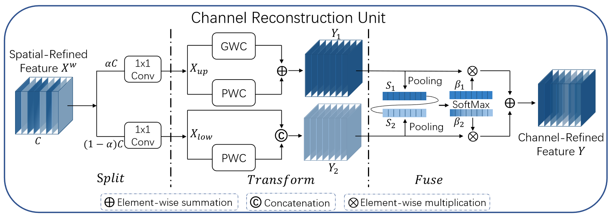
Hình 2.8. Cơ chế tách, biến đổi và hợp nhất của CRU
$\begin{aligned}U = {Conv}_{1×1}({Xˢ}_{up}) \\ L = {Conv}_{1×1}({Xˢ}_{low})\end{aligned}$ (2.18)
Xˢ_{up} có αC kênh và Xˢ_{low} có (1 − α)C kênh. Hai phép chiếu 1 × 1 giảm số kênh của mỗi nhánh theo r_{s}. Khi α bằng 0,5 và r_{s} bằng 2, mỗi tensor U và L có C/4 kênh. Các phép chiếu thay đổi số kênh mà vẫn giữ kích thước không gian.
Nhánh trên kết hợp một phép tích chập nhóm 3 × 3 và một phép tích chập điểm 1 × 1. Cả hai nhận U và tạo đầu ra C kênh, sau đó được cộng theo phần tử. Nhánh dưới sử dụng tích chập 1 × 1 để tạo C − C/4 kênh, rồi nối với L để được C kênh.
$\begin{aligned}Y₁ = {GConv}_{3×3}(U) + {PConv}_{1×1}(U) \\ Y₂ = Concat({PConv}_{1×1}(L), L)\end{aligned}$ (2.19)
Tích chập nhóm 3 × 3 khai thác quan hệ không gian trong từng nhóm kênh, còn tích chập điểm 1 × 1 kết hợp thông tin giữa các kênh. Nhánh trên cộng hai loại phản hồi này. Nhánh dưới giữ lại một phần đặc trưng đã giảm kênh và nối với phần được biến đổi bằng tích chập điểm. Hai nhánh do đó bổ sung cho nhau về cách xử lý thông tin. Phép tích chập nhóm trong cấu hình thực nghiệm có hai nhóm và padding bằng 1.
Hai đầu ra Y₁ và Y₂ được nối thành tensor Z có 2C kênh. Global average pooling lấy trung bình theo H và W để tạo một giá trị tóm tắt cho mỗi kênh. Softmax được áp dụng theo chiều 2C kênh, sau đó các trọng số được nhân trở lại tensor Z.
$\begin{aligned}Z = Concat(Y₁, Y₂) \\ a = {Softmax}_{channels}(GAP(Z)) \\ Ẑ = a ⊙ Z\end{aligned}$ (2.20)
Tensor Ẑ được chia thành hai nửa, mỗi nửa C kênh, rồi cộng để tạo đầu ra Y. Trọng số Softmax được tính lại theo đặc trưng của từng ảnh, cho phép mức đóng góp của các kênh thay đổi theo nội dung. Sau hợp nhất, đầu ra trở về C kênh như trước khi đi qua CRU.
$Y = {Ẑ}_{first} + {Ẑ}_{second}$ (2.21)
Ví dụ với đầu vào CRU có C bằng 128, hai nhóm ban đầu đều có 64 kênh và được giảm xuống 32 kênh. Nhánh trên tạo 128 kênh; nhánh dưới nối 96 kênh được biến đổi với 32 kênh giữ lại. Sau khi nối hai nhánh, 256 kênh được gán trọng số rồi tách và cộng thành 128 kênh đầu ra. Ví dụ thể hiện cách bảo toàn kích thước của CRU; số kênh thực tế phụ thuộc bottleneck mà mô-đun được tích hợp.

2.5.4. Tích hợp SCConv vào các khối C3k2
Nhóm tích hợp SCConv vào hai khối C3k2 của neck tạo đầu ra P3/8 và P4/16. Đây là hai mức còn giữ độ phân giải không gian tương đối cao, phù hợp với mục đích khảo sát đặc trưng cho người và vùng đầu nhỏ. Hình 2.9 thể hiện vị trí thay đổi cùng các đường kết nối đến đầu phát hiện. Đầu ra P5/32 và backbone được giữ theo mô hình cơ sở.
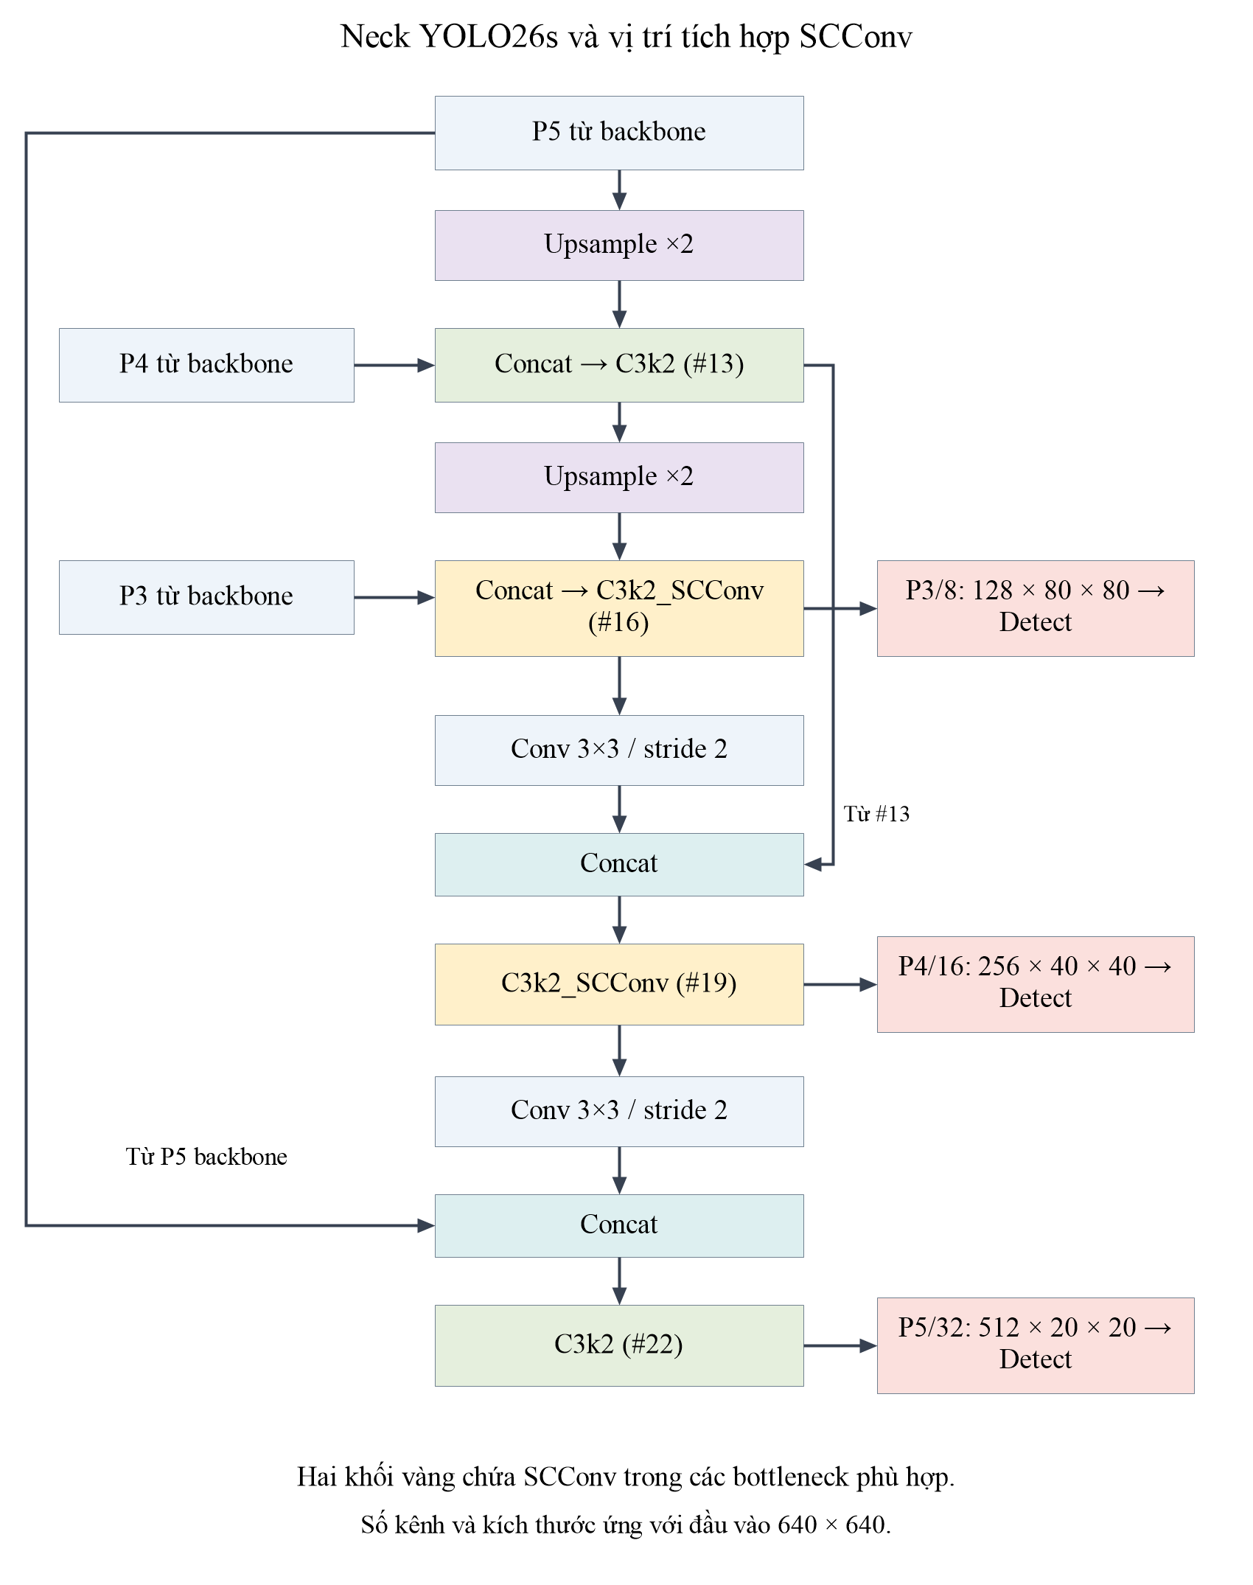
Hình 2.9. Vị trí hai khối C3k2_SCConv trong neck của YOLO26s
Khối C3k2 sau tích hợp vẫn giữ phép chiếu đầu vào, cách tách và nối kênh, cùng phép chiếu cuối. Thay đổi nằm trong các bottleneck của nhánh biến đổi. Nhờ giữ các kết nối bên ngoài, đặc trưng sau SCConv tiếp tục tham gia vào quá trình hợp nhất nhiều mức theo cùng cấu trúc neck của YOLO26s.
Ở mỗi bottleneck được chọn, nhóm giữ phép tích chập đầu và kết nối residual, thay phép tích chập thứ hai bằng chuỗi SRU–CRU. Phép thay thế được áp dụng khi bước nhảy bằng 1, số kênh đầu vào bằng đầu ra và số kênh là số chẵn. Các điều kiện này bảo đảm đặc trưng sau biến đổi tương thích với nhánh cộng. Công thức (2.22) mô tả đầu ra có và không có kết nối residual.
$\begin{aligned}F(x) = ScConv(cv1(x)) \\ y = x + F(x) khi có residual \\ y = F(x) khi không có residual\end{aligned}$ (2.22)
Hai khối mục tiêu tương ứng với các lớp 16 và 19 trong cấu hình YOLO26 của Ultralytics 8.4.155. Nhóm sử dụng tên C3k2_SCConv cho các khối đã tích hợp. Các phép kiểm tra kích thước tensor và đường truyền gradient được đặt trước bước huấn luyện để kiểm tra tính tương thích. Bảng 2.4 tổng hợp những tham số điều khiển các phép chuẩn hóa, tách kênh và tích chập trong SCConv.
Bảng 2.4. Tham số SCConv trong mã triển khai
Thành phần | Tham số | Giá trị
SRU | group_num | 4, điều chỉnh theo số kênh nếu cần
SRU | gate_threshold | 0,5
Chuẩn hóa | eps | 10⁻⁵
CRU | alpha | 0,5
CRU | squeeze_ratio | 2
CRU | group_size | 2
CRU | group_kernel_size | 3
Vị trí tích hợp | Đầu ra neck | P3/8 và P4/16

2.5.5. Vai trò của vị trí tích hợp
Ở mức P3/8, ảnh 640 × 640 tạo bản đồ 80 × 80 nên vẫn giữ nhiều vị trí để biểu diễn đối tượng nhỏ. P4/16 có độ phân giải thấp hơn nhưng đã kết hợp thêm ngữ cảnh của tầng sâu. Đưa SCConv vào hai mức này tập trung thay đổi vào đặc trưng vừa nhận thông tin từ backbone, vừa tham gia trực tiếp vào dự đoán hộp và lớp.
Vị trí tích hợp cũng giữ được mốc đối chiếu với mô hình cơ sở: phần trích xuất ban đầu và các kết nối hợp nhất vẫn theo YOLO26s. Những thay đổi trong kết quả vì vậy được xem xét trong quan hệ với hai khối đã thay thế. Hiệu quả trên lớp không đội mũ được kiểm tra bằng thực nghiệm ở Chương 3, bao gồm cả chất lượng trung bình và số trường hợp nhầm giữa hai trạng thái mũ.

2.6. Quy trình huấn luyện và nhận diện

2.6.1. Khởi tạo và học chuyển giao
Mô hình được khởi tạo từ trọng số YOLO26s đã huấn luyện trước. Những đặc trưng thị giác có sẵn cung cấp điểm bắt đầu cho việc học trên tập ảnh giao thông. Đầu phân loại được điều chỉnh theo ba lớp của đề tài, sau đó các tham số tiếp tục được tối ưu bằng ảnh và nhãn thực nghiệm. Cách khởi tạo này tận dụng biểu diễn đã học và tập trung quá trình thích nghi vào dữ liệu của bài toán.
Đối với biến thể SCConv, nhóm chuyển các trọng số tương thích từ mô hình cơ sở sang kiến trúc mới. Các tham số thuộc mô-đun bổ sung được khởi tạo theo định nghĩa của SRU và CRU. Trong quá trình huấn luyện, chúng nhận gradient cùng các phần còn lại của mạng, nhờ đó học cách phối hợp với những đặc trưng đã có thay vì hoạt động như một bộ xử lý cố định.

2.6.2. Quá trình cập nhật mô hình
Một epoch gồm một lượt xử lý tập train theo các batch. Với từng batch, mô hình truyền xuôi để tạo dự đoán, ghép các ứng viên với nhãn và tính hàm mất mát. Lan truyền ngược xác định gradient của tham số; bộ tối ưu sử dụng gradient để cập nhật trọng số. Chu trình này lặp lại qua các epoch để giảm sai lệch của mô hình trên dữ liệu học.
Trong một bước học, các dự đoán chưa được chọn để hiển thị vẫn có thể tham gia tính mất mát theo quy tắc gán mẫu. Những ứng viên được gán cho đối tượng nhận tín hiệu về lớp và hộp; gradient sau đó truyền qua đầu phát hiện, neck và backbone. Với mô hình SCConv, đường truyền này đi qua các phép chuẩn hóa, trọng số kênh và tích chập của mô-đun, làm các tham số mới thích nghi với nhiệm vụ nhận diện.
Tăng cường dữ liệu khiến ảnh của cùng một mẫu có thể khác nhau giữa các lượt học. Mô hình phải giữ được dự đoán phù hợp trước thay đổi màu, vị trí và tỷ lệ, thay vì chỉ ghi nhớ bố cục cố định. Ở giai đoạn cuối, việc tắt Mosaic đưa quá trình học về gần hơn với cách một ảnh riêng lẻ được đưa vào suy luận.
Tốc độ học điều khiển mức cập nhật tham số sau mỗi bước tối ưu. Cấu hình thực nghiệm sử dụng cơ chế lựa chọn tự động của thư viện; lịch tốc độ học được lưu theo quá trình huấn luyện. Việc sử dụng cùng thiết lập chung giữa các cấu hình giúp phép đối chiếu tập trung vào thay đổi kiến trúc và kích thước ảnh.
Seed và chế độ tính toán xác định được sử dụng thống nhất để hạn chế khác biệt do các phép ngẫu nhiên trong môi trường hỗ trợ. Huấn luyện với độ chính xác hỗn hợp giảm nhu cầu bộ nhớ cho một phần phép tính. Những thiết lập cụ thể về batch, số epoch, bộ tối ưu và dừng sớm được tổng hợp trong Chương 3.

2.6.3. Theo dõi và lựa chọn mô hình
Sau mỗi epoch, mô hình được đánh giá trên tập validation. Đường mất mát phản ánh quá trình tối ưu, còn các chỉ số phát hiện cho biết chất lượng của hộp và nhãn sau suy luận. Việc theo dõi đồng thời hai nhóm thông tin giúp nhận biết giai đoạn mô hình vẫn học được từ dữ liệu và giai đoạn cải thiện trên tập validation đã chậm lại.
Trong mỗi cấu hình, nhóm lựa chọn trọng số tại epoch có mAP@0.5:0.95 cao nhất trên tập validation. Chỉ số này đánh giá chất lượng phát hiện ở nhiều mức khớp hộp, giúp xác định trọng số đại diện cho từng lần chạy. Việc lựa chọn cấu hình cuối cùng còn xét Precision và kết quả nhận diện lớp không đội mũ, được phân tích trong Chương 3.
Cơ chế dừng sớm theo dõi mức cải thiện qua nhiều epoch liên tiếp. Nếu chất lượng trên tập validation không tăng trong khoảng kiên nhẫn đã đặt, quá trình có thể kết thúc trước số epoch tối đa. Quy tắc chọn trọng số tốt nhất được áp dụng độc lập với thời điểm kết thúc: mô hình ở epoch cuối không nhất thiết là mô hình có kết quả trên tập validation cao nhất.

2.6.4. Nhận diện trên ảnh và video
Với ảnh tĩnh, quy trình nhận diện bắt đầu bằng việc đọc ảnh và chuẩn bị tensor theo các bước tiền xử lý đã nêu. Tensor đi qua backbone, neck và head để tạo các dự đoán. Từ những hộp được giữ lại sau sàng lọc, hệ thống chuyển tọa độ về ảnh nguồn và vẽ nhãn cùng điểm tin cậy. Kết quả này cho phép người sử dụng xác định vị trí mà mô hình nhận diện trong toàn cảnh.
Với tệp video, các khung hình được đọc theo thứ tự thời gian và xử lý qua cùng mô hình phát hiện. Kết quả được gắn lên từng khung rồi ghi lại thành video đầu ra. Mỗi khung hình là một lần suy luận, vì vậy chất lượng nhận diện có thể thay đổi khi đối tượng di chuyển, bị che khuất hoặc rời khỏi vùng nhìn.
Luồng xử lý hiện tại biểu diễn trạng thái phát hiện ở từng thời điểm. Khi cùng một người xuất hiện trong nhiều khung hình, các hộp dự đoán là những quan sát lặp lại của người đó. Để tổng hợp thành số người hoặc số lượt vi phạm, hệ thống cần thêm cơ chế theo dõi và liên kết đối tượng; nội dung này được xác định là hướng mở rộng của đề tài.
Điểm tin cậy hỗ trợ người sử dụng sàng lọc kết quả. Ngưỡng cao làm đầu ra gọn hơn nhưng có thể loại mất người ở xa hoặc bị che khuất; ngưỡng thấp giữ nhiều ứng viên hơn và tăng số trường hợp cần kiểm tra. Khi trình bày ảnh kết quả, hộp và nhãn phải đủ rõ để đối chiếu với nội dung ảnh, đặc biệt ở cảnh đông phương tiện.

2.7. Phương pháp đánh giá

2.7.1. Độ giao nhau trên hợp của hai hộp
Đánh giá mô hình phát hiện cần xét đồng thời lớp và vị trí của đối tượng. Chỉ số Intersection over Union (IoU) đo phần chồng lấp giữa hộp dự đoán B_{p} và hộp nhãn B_{g}, bằng tỷ lệ diện tích giao trên diện tích hợp. Công thức (2.23) là cơ sở để quyết định một hộp có khớp đủ với đối tượng nhãn hay không.
$IoU(B_{p}, B_{g}) = \frac{|B_{p} ∩ B_{g}|}{|B_{p} ∪ B_{g}|}$ (2.23)
IoU nhận giá trị từ 0 đến 1. Hai hộp không giao nhau có giá trị 0; khi trùng nhau hoàn toàn, giá trị bằng 1. Với đối tượng nhỏ, độ lệch vài điểm ảnh có thể chiếm tỷ lệ đáng kể so với kích thước hộp. Vì vậy, yêu cầu định vị người ở xa thường khó hơn khi đánh giá ở ngưỡng IoU cao.
Trong thực nghiệm, nhóm sử dụng cả ngưỡng IoU 0,5 và dãy ngưỡng từ 0,50 đến 0,95 với bước 0,05. Ngưỡng 0,5 phản ánh khả năng phát hiện ở yêu cầu khớp hộp tương đối rộng; các ngưỡng cao đòi hỏi hộp bám sát nhãn hơn. Việc dùng cả hai cách đánh giá giúp phân biệt khả năng tìm thấy đối tượng với chất lượng định vị chính xác.

2.7.2. Ghép dự đoán và xác định TP, FP, FN
Ở một ngưỡng IoU xác định, dự đoán đúng lớp và ghép được với hộp nhãn được tính là True Positive (TP). Mỗi hộp nhãn chỉ ghép với một dự đoán đúng. Dự đoán sai lớp, không khớp hộp hoặc lặp lại cùng đối tượng được tính vào False Positive (FP); đối tượng nhãn chưa được phát hiện đúng được tính vào False Negative (FN). Bảng 2.5 tóm tắt các ký hiệu sử dụng trong đánh giá.
Bảng 2.5. Các ký hiệu dùng trong đánh giá
Ký hiệu | Ý nghĩa
TP | Đối tượng được phát hiện đúng theo điều kiện ghép
FP | Dự đoán không ghép đúng với hộp nhãn của lớp
FN | Đối tượng nhãn chưa được phát hiện đúng
P / R | Precision / Recall
AP_{c},t | Average Precision của lớp c ở ngưỡng IoU t
C | Số lớp được đánh giá, bằng 3 trong nghiên cứu

Các chỉ số tập trung vào dự đoán đúng, dự đoán sai và đối tượng bị bỏ sót. Cách đếm này phù hợp với phát hiện đối tượng vì vùng nền có thể tạo ra rất nhiều ứng viên và không có số lượng âm tính tự nhiên như một tập mẫu phân loại cố định. Nhóm sử dụng Precision, Recall và mAP để đánh giá kết quả của mô hình.
Đối với lớp không đội mũ, một người bị nhầm thành có mũ tạo ra hai hệ quả: lớp mục tiêu mất một phát hiện đúng, còn lớp có mũ nhận thêm một dự đoán sai. Một người hoàn toàn không có hộp dự đoán là trường hợp bỏ sót. Phân biệt hai dạng lỗi này giúp xác định mô hình đang gặp khó khăn ở khâu phân lớp hay ở việc tìm ra đối tượng.

2.7.3. Precision, Recall và F1
Precision đo tỷ lệ dự đoán đúng trong số dự đoán được giữ lại; Recall đo tỷ lệ đối tượng nhãn được phát hiện đúng. Trong bài toán của đề tài, Precision liên quan đến số trường hợp được báo là không đội mũ nhưng không đúng nhãn, còn Recall thể hiện khả năng tìm thấy những người không đội mũ có trong ảnh. Hai chỉ số được xác định theo công thức (2.24).
$Precision = \frac{TP}{TP + FP} Recall = \frac{TP}{TP + FN}$ (2.24)
Ví dụ minh họa, nếu một lớp có 100 đối tượng nhãn và mô hình giữ 90 dự đoán, trong đó 75 dự đoán được ghép đúng, thì TP bằng 75, FP bằng 15 và FN bằng 25. Precision bằng 83,33%, còn Recall bằng 75%. Ví dụ cho thấy một mô hình có thể đưa ra tương đối ít dự đoán sai nhưng vẫn bỏ sót một phần đối tượng.
Ngưỡng điểm tin cậy điều chỉnh tập dự đoán được giữ lại. Khi giảm ngưỡng, mô hình tiếp nhận thêm những ứng viên có điểm thấp, có thể tìm lại đối tượng khó nhưng cũng đưa vào nhiều dự đoán sai hơn. Sự thay đổi này tạo ra đường cong Precision–Recall và thể hiện sự đánh đổi giữa hạn chế báo nhầm với hạn chế bỏ sót.
$F1 = \frac{2 × Precision × Recall}{Precision + Recall}$ (2.25)
F1 là trung bình điều hòa của Precision và Recall, dùng để biểu diễn sự cân bằng giữa hai chỉ số tại một điểm vận hành. Giá trị F1 giảm rõ khi một trong hai chỉ số thấp. Trong bộ đánh giá của mô hình, Precision và Recall tổng hợp được xác định từ các đường cong theo ngưỡng điểm; ma trận nhầm lẫn được sử dụng bổ sung để phân tích từng dạng lỗi.

2.7.4. Average Precision và mean Average Precision
Average Precision (AP) tổng hợp chất lượng phát hiện của một lớp trên đường cong Precision–Recall. Các dự đoán được sắp xếp theo độ tin cậy; khi lần lượt giữ thêm dự đoán, Precision và Recall thay đổi. Diện tích dưới đường cong sau nội suy biểu diễn mức độ duy trì Precision khi tăng Recall. Công thức (2.26) mô tả ý nghĩa này tại lớp c và ngưỡng IoU t.
${AP}_{c,t} = \int_{0}^{1}{P_{interp,c,t}(r) dr}$ (2.26)
Trong công thức, r là Recall và P_{interp} là Precision sau nội suy. Bộ đánh giá Ultralytics được sử dụng trong đề tài xây dựng đường bao Precision, nội suy tại 101 điểm và tính diện tích bằng quy tắc hình thang. AP cao đòi hỏi các dự đoán đúng được xếp hạng tốt và mô hình vẫn tìm thấy đủ đối tượng khi xét trên toàn dải Recall.
$mAP@0.5 = \frac{1}{C}\sum_{c = 1}^{C}{{AP}_{c,0.5}}$ (2.27)
$\begin{aligned}mAP@0.5:0.95 = \frac{1}{10C}\sum_{c = 1}^{C}{\sum_{t ∈ T}{{AP}_{c,t}}} \\ T = \{0,50; 0,55; …; 0,95\}\end{aligned}$ (2.28)
mAP là trung bình AP của các lớp. mAP@0.5 sử dụng ngưỡng IoU 0,5; mAP@0.5:0.95 lấy trung bình trên mười ngưỡng và trên các lớp như công thức (2.27), (2.28). Mỗi lớp có cùng vai trò trong trung bình mAP, dù số hộp nhãn khác nhau. Vì lớp không đội mũ là mục tiêu của đề tài, nhóm vẫn phân tích AP riêng lớp bên cạnh hai giá trị tổng hợp.
Sự khác nhau giữa hai mức mAP cung cấp thông tin về chất lượng hộp. Nếu mô hình phát hiện được nhiều đối tượng ở IoU 0,5 nhưng giảm mạnh khi tăng ngưỡng, các hộp dự đoán còn thiếu độ chính xác hình học. Trong khi đó, sự nhầm lẫn giữa có mũ và không mũ ảnh hưởng đến AP của từng lớp ngay cả khi vị trí hộp đã phù hợp.

2.7.5. Ma trận nhầm lẫn và phân tích theo lớp
Ma trận nhầm lẫn biểu diễn quan hệ giữa lớp nhãn và lớp dự đoán. Trong các hình của đề tài, cột là lớp thực và hàng là lớp dự đoán. Các ô trên đường chéo thể hiện số trường hợp đúng lớp theo điều kiện ghép; các ô ngoài đường chéo cho biết đối tượng bị chuyển sang lớp nào. Nhờ đó, ma trận làm rõ những khác biệt mà một chỉ số trung bình không thể hiện trực tiếp.
Hàng nền ghi nhận các hộp nhãn không được ghép với dự đoán; cột nền ghi nhận những dự đoán không được ghép với hộp nhãn. Thành phần nền phục vụ việc thống kê lỗi phát hiện, không tham gia như một lớp được huấn luyện. Với người không đội mũ, cột của lớp này cho biết số đúng, số nhầm thành có mũ và số bị bỏ sót.
Khi phân tích, nhóm kết hợp ma trận với đường cong Precision–Recall và ảnh dự đoán. Ma trận xác định dạng lỗi, đường cong thể hiện ảnh hưởng của ngưỡng điểm, còn ảnh cung cấp bối cảnh trực quan của đối tượng. Các số đếm ma trận được diễn giải theo điều kiện xuất hình; AP được lấy từ đường cong đánh giá của từng lớp.

CHƯƠNG 3
THỰC NGHIỆM VÀ ĐÁNH GIÁ KẾT QUẢ

3.1. Thiết lập thực nghiệm

3.1.1. Dữ liệu và các cấu hình so sánh
Thực nghiệm sử dụng 1.563 ảnh train và 140 ảnh validation. Tập validation có 531 hộp nhãn, trong đó 107 hộp thuộc lớp người không đội mũ. Nhóm giữ cùng tập chia và các thiết lập huấn luyện chung để so sánh mô hình YOLO26s với biến thể SCConv. Các cấu hình được trình bày trong Bảng 3.2; Bảng 3.1 tổng hợp tham số huấn luyện.
Bảng 3.1. Cấu hình chung của ba thí nghiệm
Tham số | Giá trị
Tác vụ | Phát hiện đối tượng, 3 lớp
Trọng số khởi tạo | yolo26s.pt, pretrained = True
Số epoch tối đa | 50
Batch size | 16
Patience | 15
Bộ tối ưu | auto
Seed / deterministic | 0 / True
Thiết bị / workers | device = 0 / 4
AMP | True
Kích thước đầu vào | 640 hoặc 768 theo cấu hình
Tập đánh giá trong huấn luyện | validation
Giới hạn dự đoán | max_det = 300

Bảng 3.2. Ba cấu hình thực nghiệm
Ký hiệu | Mô hình | Kích thước | Thay đổi chính
A | YOLO26s | 640 × 640 | Mô hình cơ sở
B | YOLO26s–SCConv | 640 × 640 | Tích hợp tại P3/8 và P4/16
C | YOLO26s–SCConv | 768 × 768 | Tăng kích thước so với B

Phép so sánh A với B khảo sát tác động của SCConv khi cùng sử dụng ảnh 640 × 640. Phép so sánh B với C khảo sát việc tăng kích thước ảnh trong cùng nhánh SCConv. Cách bố trí này tách hai câu hỏi thực nghiệm: thay đổi khối xử lý đặc trưng có cải thiện kết quả hay không, và đầu vào lớn hơn đem lại khác biệt nào cho biến thể đã tích hợp.

3.1.2. Huấn luyện và lựa chọn trọng số
Các biến thể SCConv sử dụng Ultralytics 8.4.155 và cách tích hợp đã trình bày ở Chương 2. Nhóm khởi tạo từ trọng số pretrained, sử dụng seed 0 và giữ thiết lập bộ tối ưu tự động. Bảng 3.3 trình bày các tham số tăng cường dữ liệu được áp dụng trong quá trình học; Mosaic được tắt trong 10 epoch cuối.
Bảng 3.3. Các tham số tăng cường trực tuyến được sử dụng
Tham số | Giá trị | Nội dung
hsv_h / hsv_s / hsv_v | 0,015 / 0,7 / 0,4 | Biến đổi màu và cường độ
translate | 0,1 | Dịch chuyển ảnh và hộp
scale | 0,5 | Thay đổi tỷ lệ
fliplr | 0,5 | Xác suất lật ngang
mosaic | 1,0 | Ghép ảnh khi cơ chế Mosaic được bật
close_mosaic | 10 | Tắt Mosaic ở 10 epoch cuối
mixup / cutmix / copy_paste | 0 / 0 / 0 | Không sử dụng trong các cấu hình này

Cả ba mô hình đều hoàn thành 50 epoch. Trọng số được lựa chọn tại epoch có mAP@0.5:0.95 cao nhất trên tập validation: epoch 49 đối với YOLO26s 640, epoch 43 đối với SCConv 640 và epoch 50 đối với SCConv 768. Các ký hiệu A, B và C được dùng thống nhất trong bảng và biểu đồ để thuận tiện đối chiếu.

3.2. Kết quả phát hiện tổng thể
Kết quả của các mô hình được tổng hợp tại trọng số đã lựa chọn, sử dụng Precision, Recall và hai mức mAP. Bảng 3.4 trình bày các giá trị chính; Hình 3.1 giúp đối chiếu mức chênh lệch giữa các cấu hình.
Bảng 3.4. Kết quả trên tập validation tại epoch được chọn
Cấu hình | Epoch | P (%) | R (%) | mAP@0.5 (%) | mAP@0.5:0.95 (%)
A — YOLO26s 640 | 49 | 87,90 | 83,56 | 90,38 | 74,42
B — SCConv 640 | 43 | 88,88 | 84,46 | 90,85 | 73,18
C — SCConv 768 | 50 | 91,24 | 83,15 | 90,49 | 73,62

Bảng 3.4 và Hình 3.1 cho thấy ba cấu hình đều đạt mAP@0.5 trên 90%. Tuy nhiên, mô hình có kết quả cao nhất thay đổi theo tiêu chí đánh giá. YOLO26s cơ sở đạt mAP@0.5:0.95 cao nhất, trong khi SCConv 640 đạt Recall cao nhất và SCConv 768 đạt Precision cao nhất. Vì vậy, tác động của mô-đun cần được xem xét theo từng yêu cầu của bài toán.
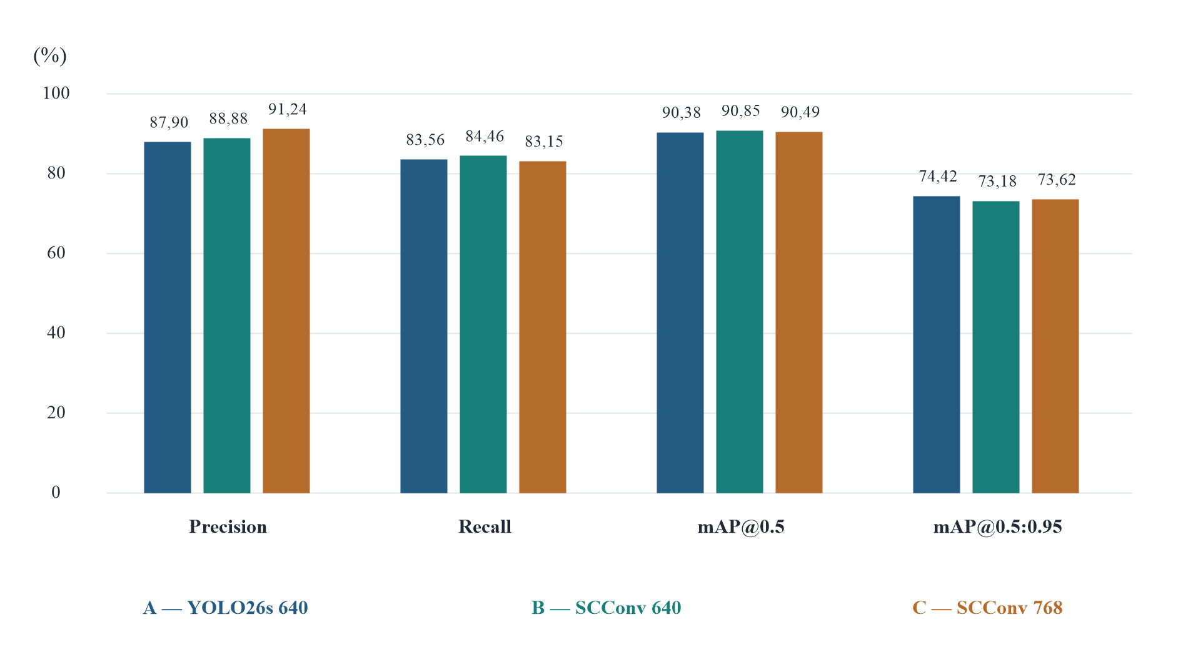
Hình 3.1. So sánh các chỉ số của ba cấu hình trên tập validation
Ở cùng kích thước 640 × 640, SCConv làm Recall tăng từ 83,56% lên 84,46% và mAP@0.5 tăng từ 90,38% lên 90,85%. Mô hình tìm được nhiều đối tượng hơn theo chỉ số tổng thể, đồng thời giữ được mức Precision cao hơn. Dù vậy, mAP@0.5:0.95 giảm từ 74,42% xuống 73,18%. Lợi thế ở ngưỡng IoU 0,5 chưa được duy trì khi yêu cầu hộp khớp chặt hơn với nhãn.
Khi tăng đầu vào của nhánh SCConv lên 768 × 768, Precision tăng 2,36 điểm phần trăm và mAP@0.5:0.95 tăng 0,44 điểm so với SCConv 640. Recall lại giảm 1,31 điểm. Kết quả này cho thấy đầu vào lớn hơn giúp cải thiện một phần chất lượng dự đoán và định vị, nhưng không làm tăng đồng thời khả năng tìm thấy mọi đối tượng. So với YOLO26s cơ sở, SCConv 768 vẫn thấp hơn 0,80 điểm về mAP@0.5:0.95.
Bảng 3.5. Chênh lệch chỉ số giữa các cấu hình
Đối chiếu | ΔP | ΔR | ΔmAP@0.5 | ΔmAP@0.5:0.95
B − A | +0,98 | +0,90 | +0,47 | −1,23
C − A | +3,34 | −0,41 | +0,11 | −0,80
C − B | +2,36 | −1,31 | −0,36 | +0,44

Bảng 3.5 thể hiện chênh lệch bằng điểm phần trăm. Mức tăng Precision lớn nhất thuộc cấu hình C so với A, trong khi chênh lệch mAP@0.5 giữa các mô hình đều dưới một điểm. Cấu hình A đạt mAP@0.5:0.95 cao nhất khi đánh giá độ khớp hộp trên nhiều ngưỡng. Nhóm tiếp tục phân tích lớp không đội mũ để xác định những thay đổi tổng thể này có đi cùng cải thiện ở đối tượng mục tiêu hay không.

3.3. Diễn biến quá trình huấn luyện
Hình 3.2 trình bày mAP@0.5:0.95 và mất mát hộp trong 50 epoch. Nhóm xem xét giai đoạn cải thiện ban đầu, xu hướng ở cuối quá trình và thời điểm đạt kết quả tốt nhất để đánh giá diễn biến học của từng mô hình.
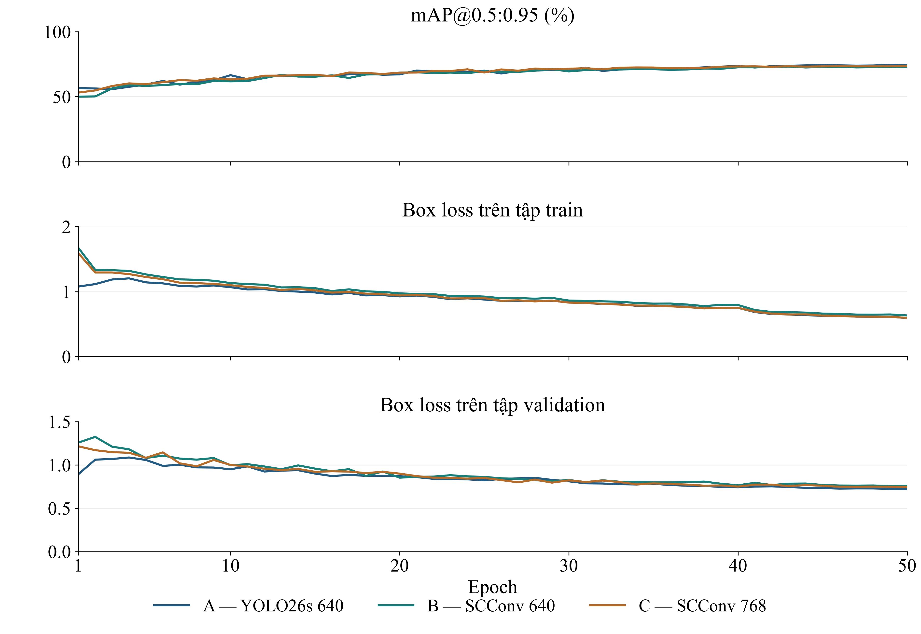
Hình 3.2. mAP@0.5:0.95 và loss hộp qua 50 epoch
Trong 10 epoch đầu, mAP@0.5:0.95 tăng từ 56,59% lên 66,56% với YOLO26s, từ 50,05% lên 61,78% với SCConv 640 và từ 53,16% lên 63,30% với SCConv 768. Cả ba mô hình đều cải thiện rõ ở giai đoạn đầu. Hai biến thể SCConv khởi đầu thấp hơn mô hình cơ sở; khoảng cách này thu hẹp khi quá trình huấn luyện tiếp tục.
Từ epoch 30 đến 50, đường mAP tiếp tục tăng nhưng mức thay đổi nhỏ hơn. Tại epoch 40, ba cấu hình lần lượt đạt 73,58%, 72,60% và 73,25%, tương đối gần kết quả cuối. Đồng thời, mất mát hộp trên tập train giảm dần và còn khoảng 0,60–0,63 ở epoch 50. Diễn biến cho thấy các mô hình tiếp tục tối ưu nhưng phần cải thiện trên tập validation đã thu hẹp so với giai đoạn đầu.
SCConv 640 đạt mAP@0.5:0.95 tốt nhất là 73,18% ở epoch 43, sau đó còn 72,83% tại epoch 50. Trong cùng khoảng này, mất mát hộp huấn luyện giảm từ 0,68407 xuống 0,63359. Mức giảm sai lệch trên dữ liệu học vì vậy không chuyển thành cải thiện tương ứng trên tập validation. Trọng số ở epoch 43 được giữ làm kết quả đại diện của cấu hình này.
YOLO26s cơ sở đạt giá trị tốt nhất ở epoch 49 và giảm nhẹ ở epoch cuối; SCConv 768 đạt giá trị tốt nhất ở epoch 50. Sự khác biệt về thời điểm đạt đỉnh cho thấy các cấu hình có diễn biến học khác nhau dù cùng giới hạn số epoch. Nhìn chung, đường học hỗ trợ việc lựa chọn mô hình theo chất lượng trên tập validation thay vì chỉ theo mức giảm của hàm mất mát.

3.4. Kết quả đối với lớp không đội mũ

3.4.1. Ma trận nhầm lẫn
Các Hình 3.3–3.5 thể hiện ma trận nhầm lẫn của ba cấu hình. Cột là lớp nhãn, hàng là lớp dự đoán; hàng nền tương ứng với đối tượng không được ghép dự đoán và cột nền tương ứng với dự đoán không được ghép nhãn. Nhóm tập trung vào cột người không đội mũ để xem xét khả năng nhận diện lớp mục tiêu.
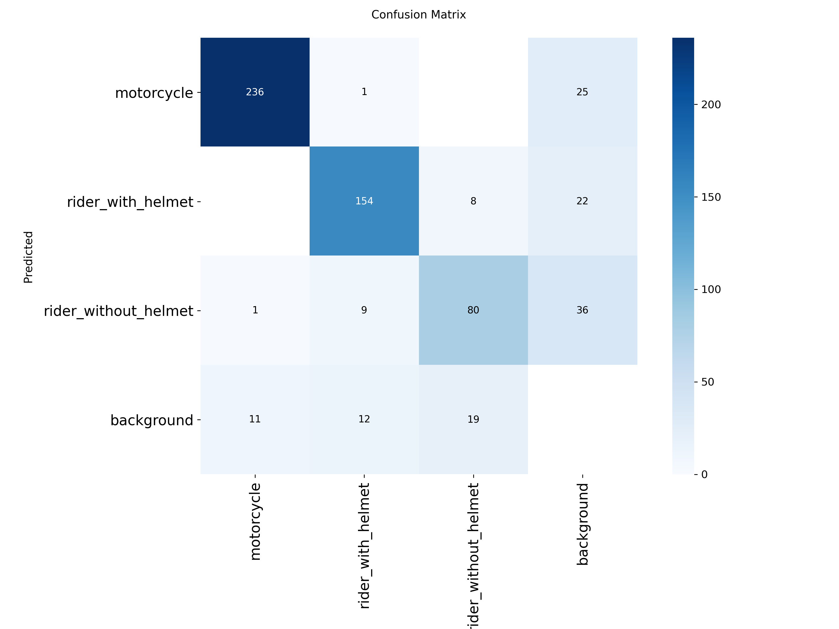
Hình 3.3. Ma trận nhầm lẫn của YOLO26s ở 640 × 640
Với YOLO26s cơ sở, 80 trong 107 đối tượng không đội mũ được dự đoán đúng lớp. Dạng sai xuất hiện nhiều hơn là bỏ sót, gồm 19 trường hợp, so với 8 trường hợp nhầm thành có mũ. Điều này cho thấy khả năng tìm ra đối tượng vẫn là một hạn chế đáng chú ý, bên cạnh việc phân biệt hai trạng thái mũ.
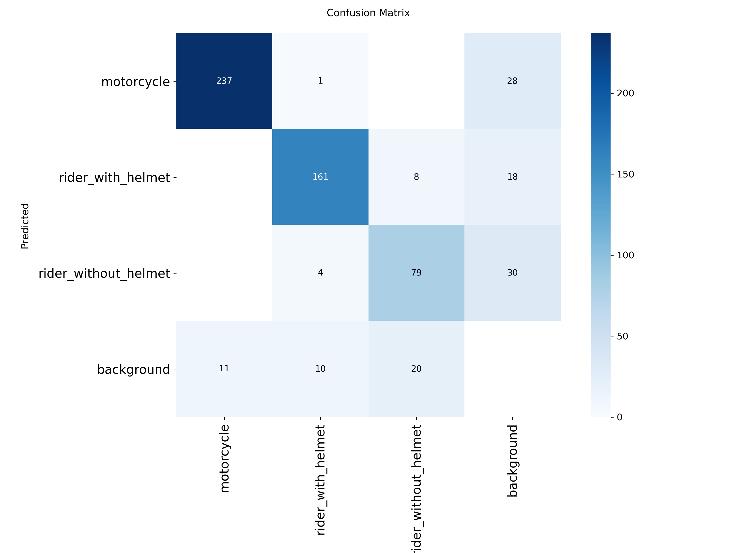
Hình 3.4. Ma trận nhầm lẫn của YOLO26s–SCConv ở 640 × 640
SCConv 640 có 79 trường hợp đúng và 20 trường hợp bỏ sót ở lớp không đội mũ, gần với mô hình cơ sở. Trong khi Recall tổng thể tăng, số đúng của lớp mục tiêu trong ma trận chưa tăng. Như vậy, cải thiện của chỉ số chung chưa phản ánh một ưu thế rõ rệt trên nhóm người mà đề tài cần phát hiện.
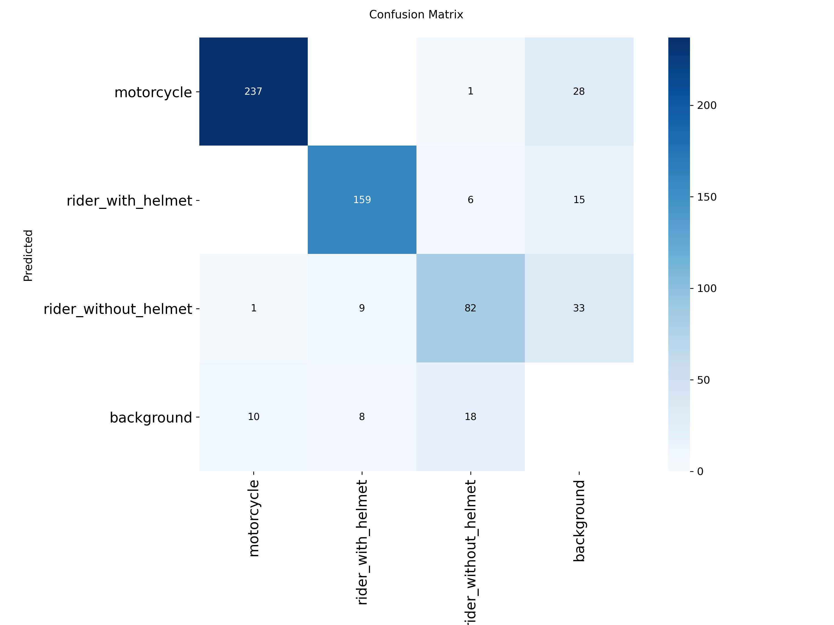
Hình 3.5. Ma trận nhầm lẫn của YOLO26s–SCConv ở 768 × 768
SCConv 768 có 82 trường hợp đúng, cao nhất trong ba ma trận. Số nhầm thành có mũ giảm còn 6 và số bỏ sót còn 18; đồng thời xuất hiện một trường hợp nhầm thành xe máy. So với SCConv 640, đầu vào lớn hơn đi cùng ba phát hiện đúng bổ sung ở lớp mục tiêu. Bảng 3.6 tổng hợp các dạng lỗi để đối chiếu.
Bảng 3.6. Số đếm của lớp không đội mũ trong ma trận nhầm lẫn
Cấu hình | Đúng lớp | Sang có mũ | Sang xe máy | Sang nền | Nền → không mũ
A | 80 | 8 | 0 | 19 | 36
B | 79 | 8 | 0 | 20 | 30
C | 82 | 6 | 1 | 18 | 33

Tuy SCConv 768 có nhiều phát hiện đúng nhất, cấu hình này vẫn có 33 dự đoán không đội mũ không ghép được với nhãn, cao hơn SCConv 640 ba trường hợp. YOLO26s cơ sở có 36 trường hợp tương tự. Do đó, SCConv 640 hạn chế được nhiều dự đoán dư hơn trong các ma trận đã lưu, còn SCConv 768 có lợi thế về số đối tượng mục tiêu được nhận diện đúng.
Tỷ lệ số đúng trên 107 đối tượng lần lượt là 74,77%, 73,83% và 76,64% đối với A, B và C. Đây là kết quả tại điều kiện tạo ma trận, bổ sung cho các chỉ số tổng hợp từ đường cong đánh giá. Chênh lệch chỉ từ một đến ba đối tượng giữa các cấu hình cho thấy mức cải thiện ở lớp mục tiêu còn nhỏ trên tập validation hiện tại.

3.4.2. Đường cong Precision–Recall
Ma trận nhầm lẫn phản ánh các dự đoán tại một điều kiện ghép cụ thể. Đường cong Precision–Recall trong Hình 3.6 bổ sung khả năng quan sát chất lượng của từng lớp khi thay đổi ngưỡng điểm, qua đó làm rõ mức độ khó của lớp không đội mũ.
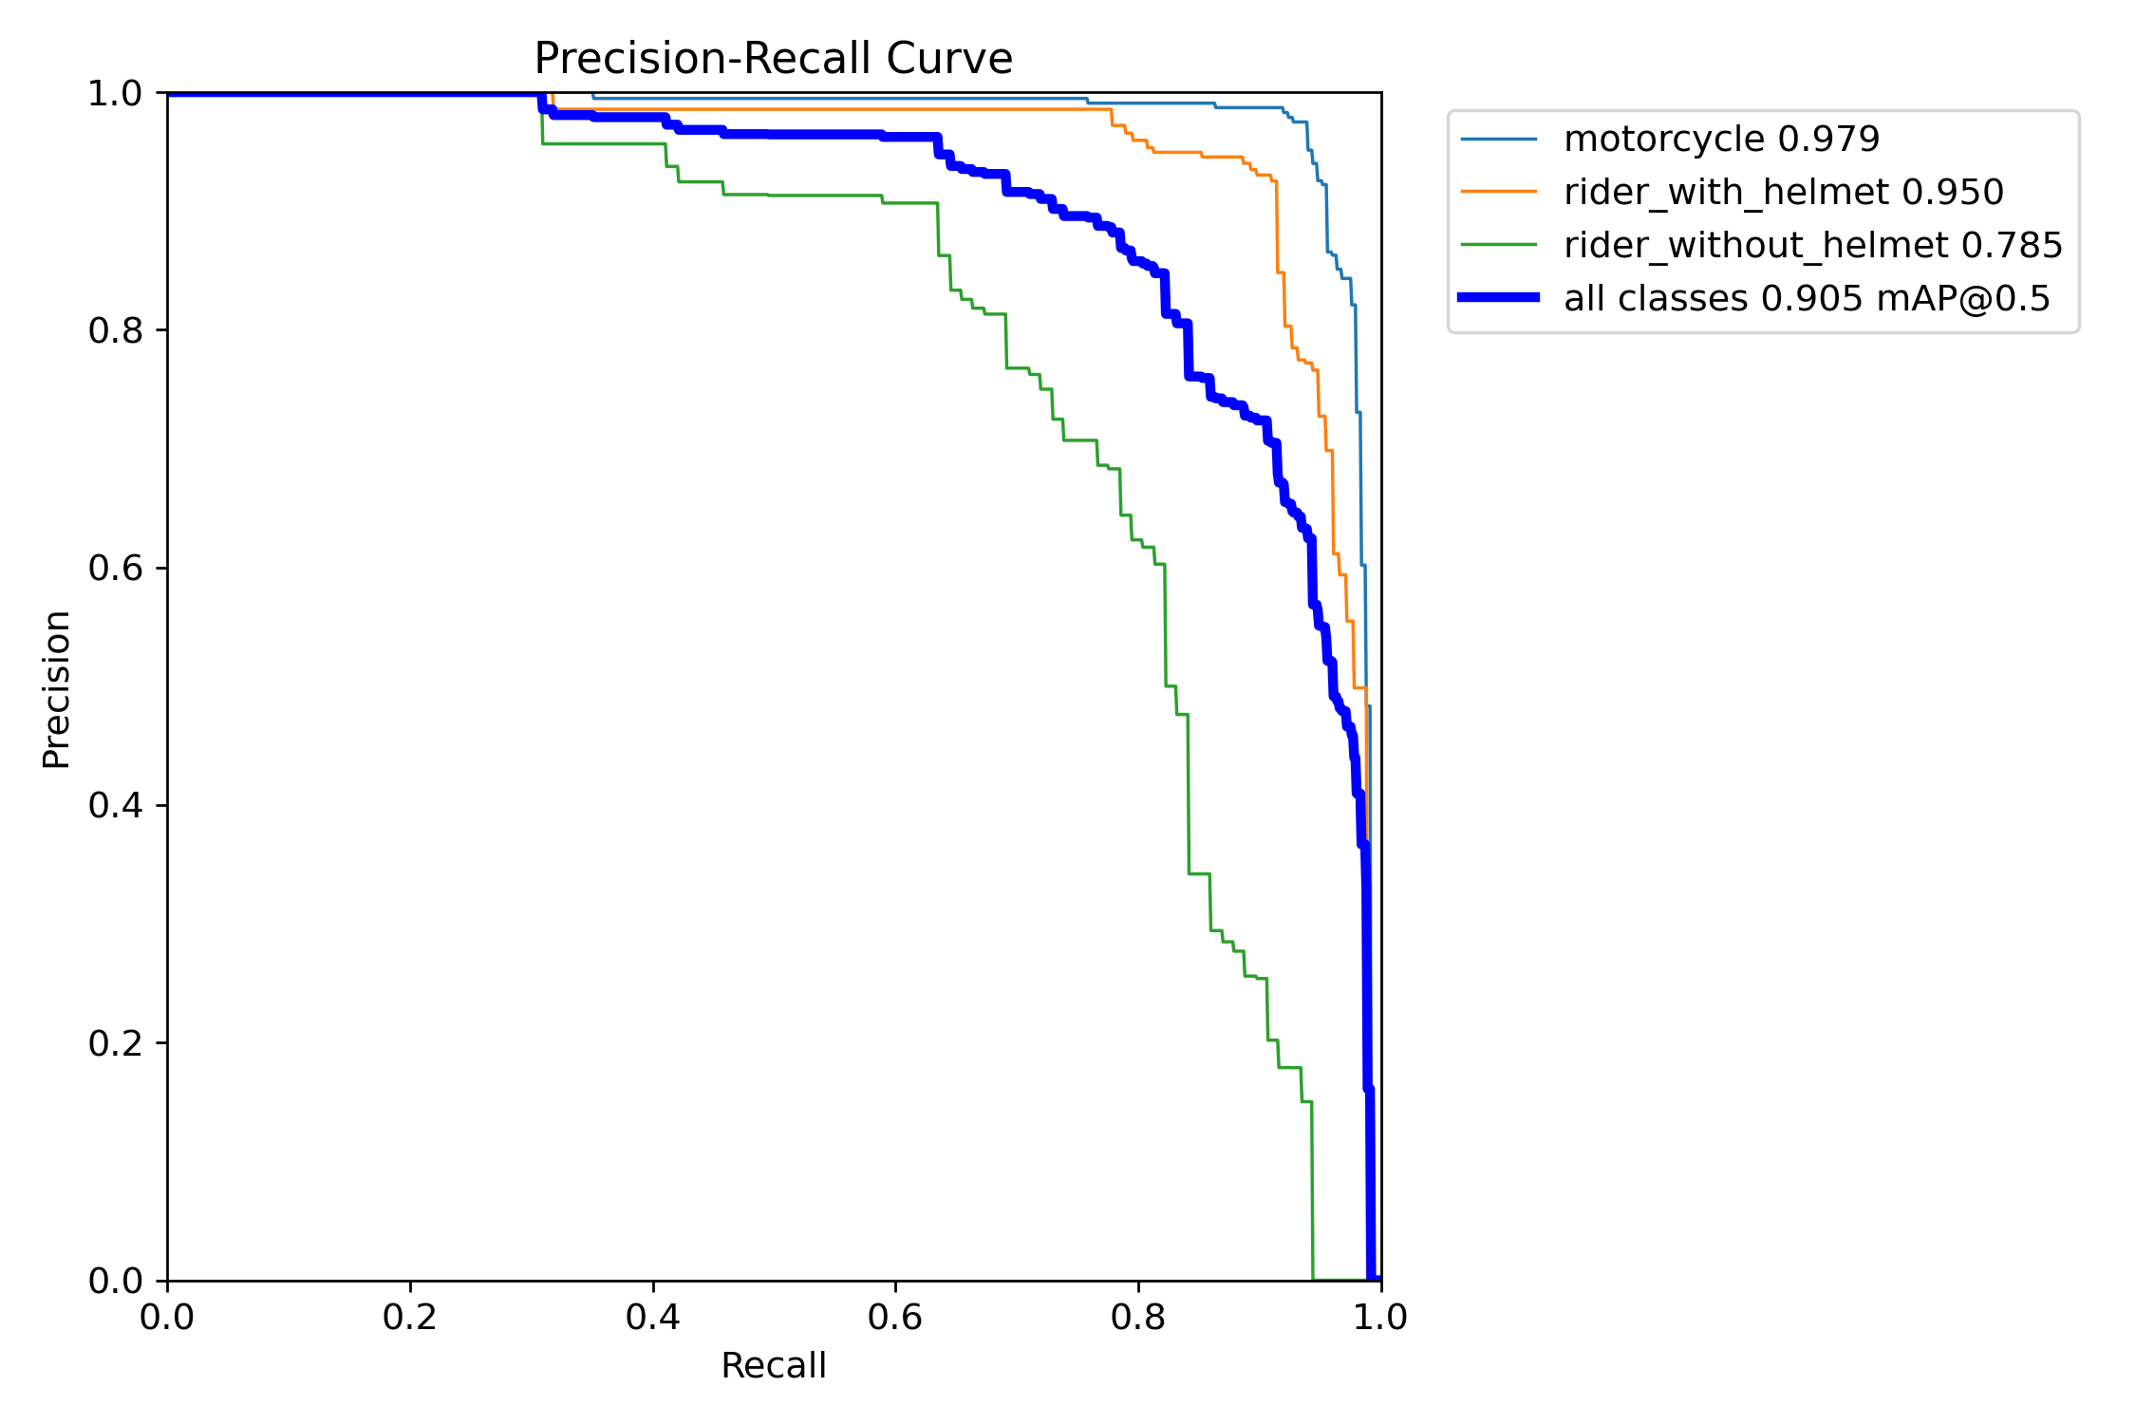
Hình 3.6. Đường cong Precision–Recall của cấu hình SCConv 768
Với cấu hình SCConv 768, AP@0.5 của lớp không đội mũ là 0,785, thấp hơn lớp có mũ (0,950) và xe máy (0,979). Hình 3.6 cho thấy đường cong của lớp mục tiêu giảm sớm hơn khi Recall tăng. Mặc dù mAP@0.5 chung đạt khoảng 0,905, khả năng duy trì Precision ở mức Recall cao của lớp không đội mũ còn hạn chế.
Khoảng cách giữa các lớp cho thấy chất lượng chung chưa thể đại diện đầy đủ cho mục tiêu nhận diện không đội mũ. Việc giảm ngưỡng điểm để tìm thêm đối tượng của lớp này đi kèm nhiều dự đoán sai hơn. Kết quả gợi ý rằng những bước cải thiện tiếp theo cần tập trung vào lớp không đội mũ và các trường hợp dễ nhầm, thay vì chỉ nâng chỉ số trung bình của cả bộ dữ liệu.

3.5. Minh họa kết quả trên ảnh
Nhóm sử dụng trọng số đã lựa chọn của YOLO26s–SCConv 768 để nhận diện lại trên hai ảnh của tập validation, với kích thước đầu vào 768 × 768 và ngưỡng điểm tin cậy 0,25. Hình 3.7 và Hình 3.8 đặt ảnh đầu vào bên trái, kết quả tương ứng bên phải. Các hộp được biểu diễn bằng màu theo lớp; chú giải đặt ngoài ảnh để giữ rõ vùng đầu và phương tiện.
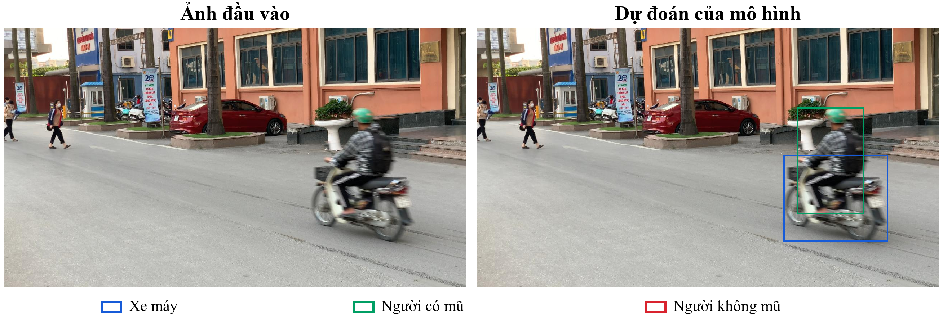
Hình 3.7. Ví dụ nhận diện người đi xe máy trong cấu hình SCConv 768
Trong Hình 3.7, mô hình phát hiện xe máy với điểm tin cậy 0,95 và người đội mũ với điểm tin cậy 0,92. Hai hộp lần lượt khớp nhãn cùng lớp với IoU khoảng 0,90 và 0,96. Ảnh đầu vào và ảnh dự đoán giữ nguyên toàn bộ khung hình, cùng kích thước và tỷ lệ, cho phép đối chiếu trực tiếp vị trí người, vùng đầu và xe máy.
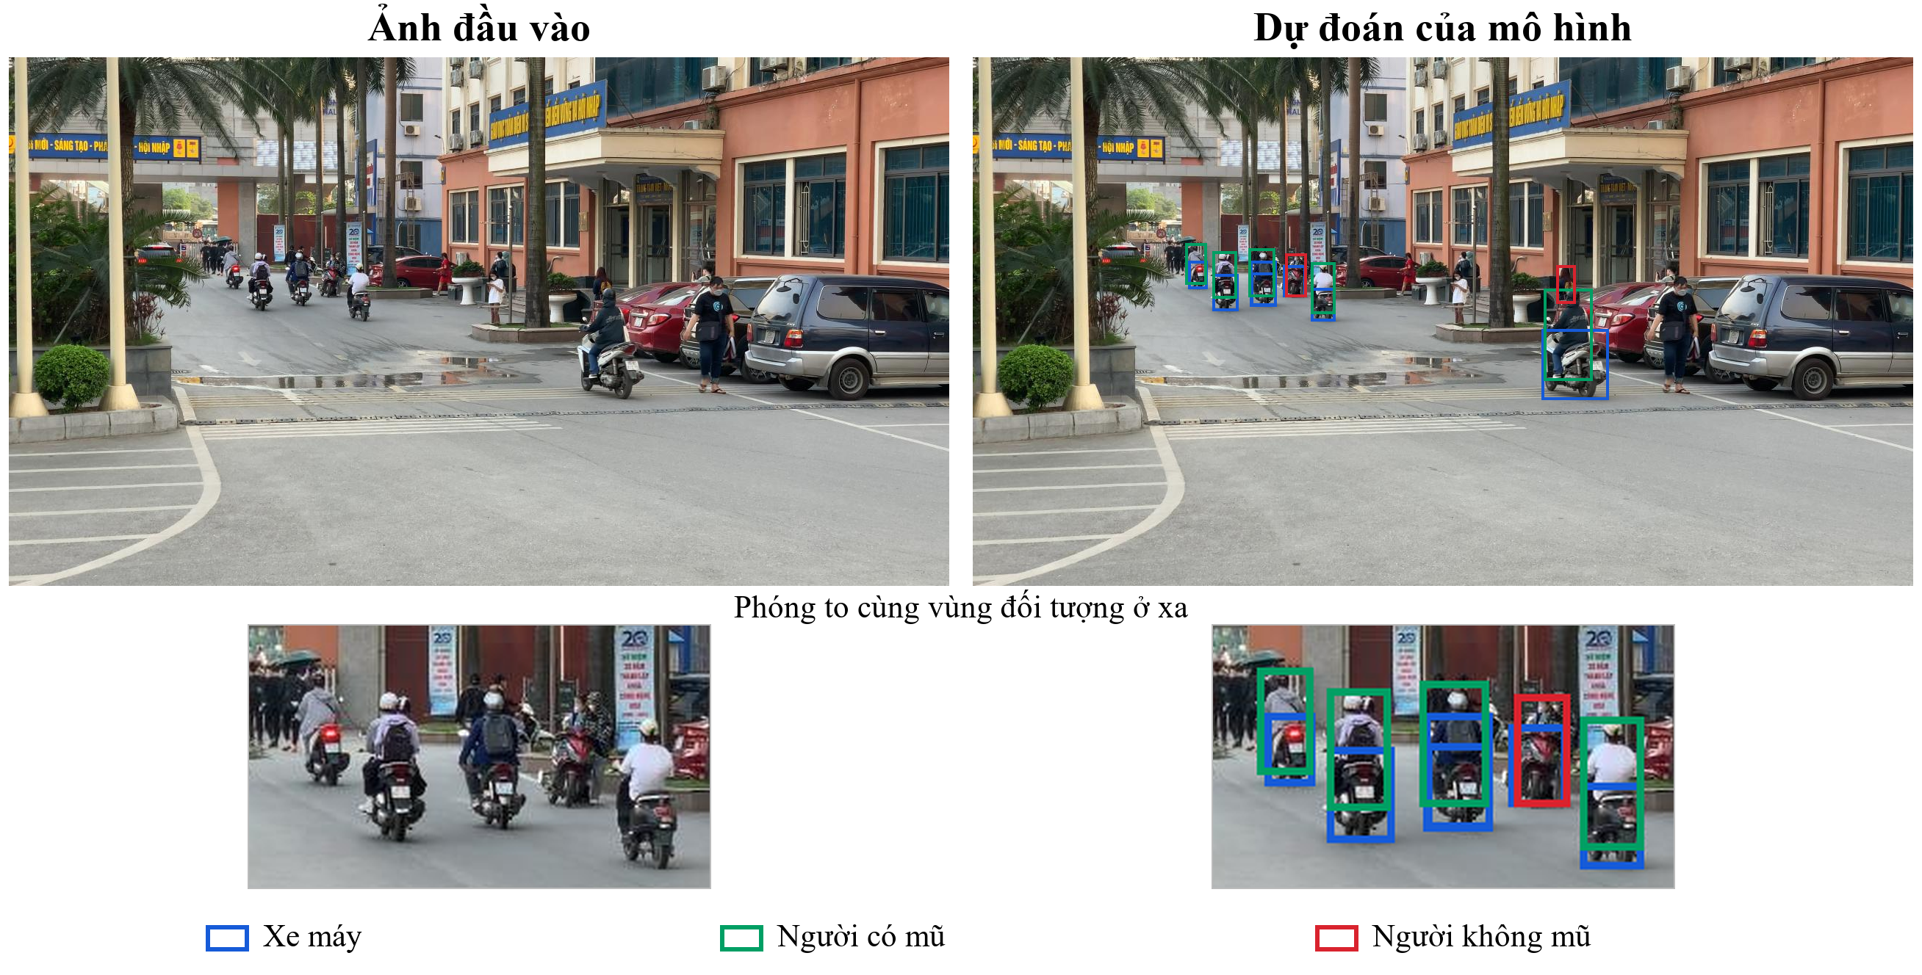
Hình 3.8. Ví dụ cảnh có nhiều đối tượng ở xa
Hình 3.8 bổ sung hai vùng phóng to lấy từ cùng tọa độ trên ảnh đầu vào và ảnh dự đoán. Trong cụm phương tiện ở xa, hộp màu đỏ xác định người không đội mũ với điểm tin cậy khoảng 0,55 và IoU khoảng 0,68 so với nhãn cùng lớp. Các hộp xanh lá biểu diễn người có mũ, còn hộp xanh dương biểu diễn xe máy. Việc đặt chú giải ngoài ảnh giúp quan sát đối tượng nhỏ mà không bị chữ nhãn che khuất.
Kết quả của Hình 3.8 vẫn có hộp thừa: một vùng ở phía phải được dự đoán là người không đội mũ với điểm tin cậy khoảng 0,33 nhưng không khớp nhãn mục tiêu; ngoài ra có các hộp xe máy chồng lên cùng một đối tượng. Các hộp này được giữ trong hình để phản ánh đầy đủ đầu ra ở ngưỡng đã chọn. Hai ví dụ minh họa khả năng định vị cùng những lỗi còn tồn tại; số liệu đánh giá tổng thể được trình bày ở các mục trước.

3.6. Thảo luận và hạn chế
Thực nghiệm chưa cho thấy biến thể SCConv vượt YOLO26s cơ sở trên mọi tiêu chí. Mô hình cơ sở giữ ưu thế về mAP@0.5:0.95, tức chất lượng phát hiện tổng hợp khi đánh giá ở nhiều yêu cầu khớp hộp. SCConv 640 có Recall tổng thể cao hơn nhưng chưa cải thiện số đúng của lớp không đội mũ trong ma trận. SCConv 768 cải thiện Precision và số đúng của lớp mục tiêu, song vẫn còn nhiều dự đoán dư.
Sau quá trình khảo sát, nhóm lựa chọn YOLO26s–SCConv 768 làm cấu hình cuối cùng cho đề tài. Cấu hình này đạt Precision tổng thể cao nhất và có số phát hiện đúng lớp không đội mũ cao nhất trong ba ma trận đã lưu. Việc lựa chọn ưu tiên chất lượng dự đoán và lớp mục tiêu, đồng thời chấp nhận mAP@0.5:0.95 thấp hơn mô hình cơ sở 0,80 điểm phần trăm. Chênh lệch hai phát hiện đúng so với mô hình cơ sở còn nhỏ, nên khả năng duy trì lợi thế trên dữ liệu khác cần được đánh giá thêm.
Giới hạn đầu tiên là mỗi cấu hình chỉ có một lần chạy với seed 0. Kết quả chưa phản ánh biến thiên do khởi tạo và quá trình tối ưu. Thứ hai, tập validation vừa tham gia chọn epoch vừa được dùng để so sánh; nhóm chưa có kết quả đánh giá độc lập trên tập test. Ngoài ra, thiếu đối chứng YOLO26s cơ sở ở 768 × 768 nên chưa tách đầy đủ tác động của kích thước ảnh khỏi thay đổi kiến trúc khi so sánh C với A.
Dữ liệu có các ảnh mang đặc điểm khung hình video và các biến thể tăng cường. Đánh giá trên nguồn ghi hình khác hoặc trên tập chia độc lập theo chuỗi video sẽ cần thiết để xem xét khả năng khái quát. Phần minh họa hiện mới sử dụng một số ảnh của tập validation. Nhóm cũng chưa có phép đo độ trễ suy luận trên môi trường triển khai, nên chưa đưa ra kết luận về tốc độ vận hành thực tế.
Hướng hoàn thiện trước mắt là bổ sung đối chứng ở kích thước 768, lặp lại các cấu hình với nhiều seed và đánh giá mô hình đã chọn trên tập test. Đối với dữ liệu, cần rà soát những trường hợp nhầm trạng thái mũ và bỏ sót, ưu tiên các hộp nhỏ hoặc khó quan sát. Sau khi chất lượng phát hiện được đánh giá đầy đủ, hệ thống có thể mở rộng sang theo dõi đối tượng và kiểm tra tính ổn định trên video.

KẾT LUẬN
Đề tài đã xây dựng và đánh giá mô hình phát hiện ba lớp đối tượng trong ảnh giao thông, trong đó người đi xe máy không đội mũ bảo hiểm là lớp mục tiêu. Nhóm sử dụng YOLO26s làm mô hình cơ sở và tích hợp SCConv tại hai mức đặc trưng P3/8, P4/16 để khảo sát ảnh hưởng của tái cấu trúc đặc trưng. Ba cấu hình thực nghiệm cho phép so sánh việc thay đổi kiến trúc và tăng kích thước đầu vào trong nhánh SCConv.
Việc tăng kích thước đầu vào trong nhánh SCConv giúp Precision tăng 2,36 điểm phần trăm và mAP@0.5:0.95 tăng 0,44 điểm so với cấu hình SCConv 640. Tuy nhiên, YOLO26s cơ sở vẫn đạt mAP@0.5:0.95 cao hơn, bằng 74,42%; SCConv 640 đạt Recall tổng thể cao nhất, bằng 84,46%. Kết quả cho thấy mỗi cấu hình có ưu thế riêng, và phương án được chọn chưa vượt các mô hình đối chứng trên mọi chỉ số.
Từ các kết quả khảo sát, nhóm lựa chọn YOLO26s–SCConv với kích thước đầu vào 768 × 768 làm cấu hình cuối cùng của hệ thống. Mô hình đạt Precision 91,24%, Recall 83,15%, mAP@0.5 là 90,49% và mAP@0.5:0.95 là 73,62% trên tập validation. Trong ma trận nhầm lẫn, cấu hình này nhận diện đúng 82 trong 107 đối tượng không đội mũ, nhiều hơn hai trường hợp so với YOLO26s cơ sở. Các kết quả phù hợp với mục tiêu phát hiện người đi xe máy không đội mũ của đề tài.
Hệ thống vẫn còn bỏ sót và nhầm lẫn trạng thái đội mũ, nhất là ở các đối tượng khó quan sát. Kết quả hiện được đánh giá trên tập validation với một lần chạy cho mỗi cấu hình. Các bước hoàn thiện tiếp theo là bổ sung đối chứng ở kích thước 768, lặp lại thí nghiệm và đánh giá trên tập test, qua đó xác định rõ khả năng khái quát của cấu hình đã chọn.

TÀI LIỆU THAM KHẢO
[1] J. Li, Y. Wen, and L. He, “SCConv: Spatial and Channel Reconstruction Convolution for Feature Redundancy,” in Proceedings of the IEEE/CVF Conference on Computer Vision and Pattern Recognition (CVPR), 2023, pp. 6153–6162.
[2] G. Jocher, J. Qiu, M. Liu, S. Lyu, F. C. Akyon, and M. E. Kalfaoglu, “Ultralytics YOLO26: Unified Real-Time End-to-End Vision Models,” arXiv preprint arXiv:2606.03748, 2026. Hình S1–S2 được sử dụng theo giấy phép CC BY 4.0.
[3] NCKH 2023, “Helmet Detection Project,” version 19, Roboflow Universe, 2023. [Online]. Available: https:/​/​universe.roboflow.com/​nckh-2023/​helmet-detection-project/​dataset/​19. Accessed: Oct. 14, 2026.
[4] Ultralytics, “YOLO26 model configuration (yolo26.yaml),” version 8.4.155, 2026. [Online]. Available: https:/​/​github.com/​ultralytics/​ultralytics/​blob/​v8.4.155/​ultralytics/​cfg/​models/​26/​yolo26.yaml. Accessed: Oct. 14, 2026.
[5] Ultralytics, “Detection head implementation (head.py),” version 8.4.155, 2026. [Online]. Available: https:/​/​github.com/​ultralytics/​ultralytics/​blob/​v8.4.155/​ultralytics/​nn/​modules/​head.py. Accessed: Oct. 14, 2026.
[6] Ultralytics, “Loss functions (loss.py),” version 8.4.155, 2026. [Online]. Available: https:/​/​github.com/​ultralytics/​ultralytics/​blob/​v8.4.155/​ultralytics/​utils/​loss.py. Accessed: Oct. 14, 2026.
[7] Ultralytics, “Evaluation metrics (metrics.py),” version 8.4.155, 2026. [Online]. Available: https:/​/​github.com/​ultralytics/​ultralytics/​blob/​v8.4.155/​ultralytics/​utils/​metrics.py. Accessed: Oct. 14, 2026.
[8] Ultralytics, “Object Detection Datasets Overview,” Ultralytics Docs. [Online]. Available: https:/​/​docs.ultralytics.com/​datasets/​detect/​. Accessed: Oct. 14, 2026.
[9] Z. Zheng, P. Wang, W. Liu, J. Li, R. Ye, and D. Ren, “Distance-IoU Loss: Faster and Better Learning for Bounding Box Regression,” Proceedings of the AAAI Conference on Artificial Intelligence, vol. 34, no. 7, pp. 12993–13000, 2020, doi: 10.1609/aaai.v34i07.6999.

